Оглавление
1. Учет поступивших запасов с последующей оплатой 3
1.1. Поступление запасов 3
Проводки документа: 5
Схема определения лицевых счетов 6
1.2. Оплата поставщику 8
Проводки документа: 8
Схема определения лицевых счетов 8
1.3. Передача приобретенных запасов в эксплуатацию 10
Проводки документа: 10
Схема определения лицевых счетов 11
2. Учет поступивших запасов при наличии аванса 12
2.1 Аванс поставщику 12
Проводки документа: 12
2.2. Поступление запасов 13
Проводки документа: 14
2.3. Свертка парных счетов 15
Проводки документа: 15
2.4. Передача приобретенных запасов в эксплуатацию 17
Проводки документа: 17
3. Учет полученных услуг с последующей оплатой 18
3.1. Поступление услуг 18
Проводки документа: 19
3.2. Оплата поставщику 20
Проводки документа: 20
4. Учет полученных услуг при наличии аванса 21
4.1. Аванс поставщику 21
Проводки документа: 21
4.2. Поступление услуг (без НДС) 22
5. Учет операций по счету 61013 23
6. Счета учета запасов 24
6.1. Лицевые счета учета запасов 25
6.2. Примеры лицевых счетов 26
6.3. Правило открытия лицевых счетов 27
6.4. Справочник Виды номенклатуры 29
Начальное заполнение справочника Виды номенклатуры 29
Параметр отражения в БУ 30
Начальное заполнение справочника Номенклатура 31
6.5. Открытие лицевых счетов 32
Первоначальное заполнение 32
Дальнейшее открытие лицевых счетов 33
7. Счета учета расчетов с контрагентами-поставщиками 35
7.1. Лицевые счета учета расчетов с поставщиками 35
7.2. Примеры лицевых счетов 35
7.3. Правило открытия лицевых счетов 36
7.4. Договор контрагента 37
Первоначальное заполнение 37
Дальнейшее открытие лицевых счетов 38
8. Счета учета доходов и расходов 40
8.1. Лицевые счета учета доходов и расходов 40
8.2. Правило открытия лицевых счетов 40
8.3. Статьи доходов и расходов 41
Соответствие статьи доходов и расходов и Символов ОФР 41
Соответствие номенклатуры и статьи доходов и расходов 42
Первоначальное заполнение 43
8.4. Дальнейшее открытие лицевых счетов 46
9. Счет учета НДС 47
Вопросы 48

Рассмотрим примеры хозяйственных операций ломбарда по учету запасов.

1. Учет поступивших запасов с последующей оплатой

1.1. Поступление запасов
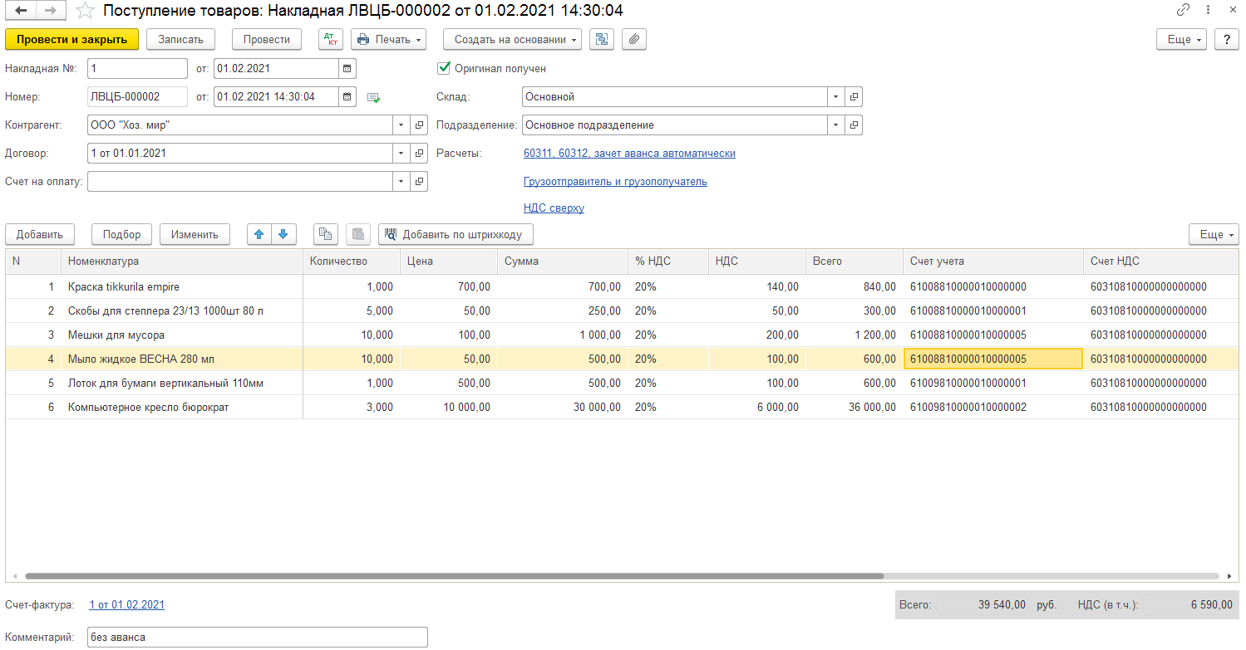
При выборе договора контрагента подставляются лицевые счета учета расчётов с контрагентами-поставщиками.
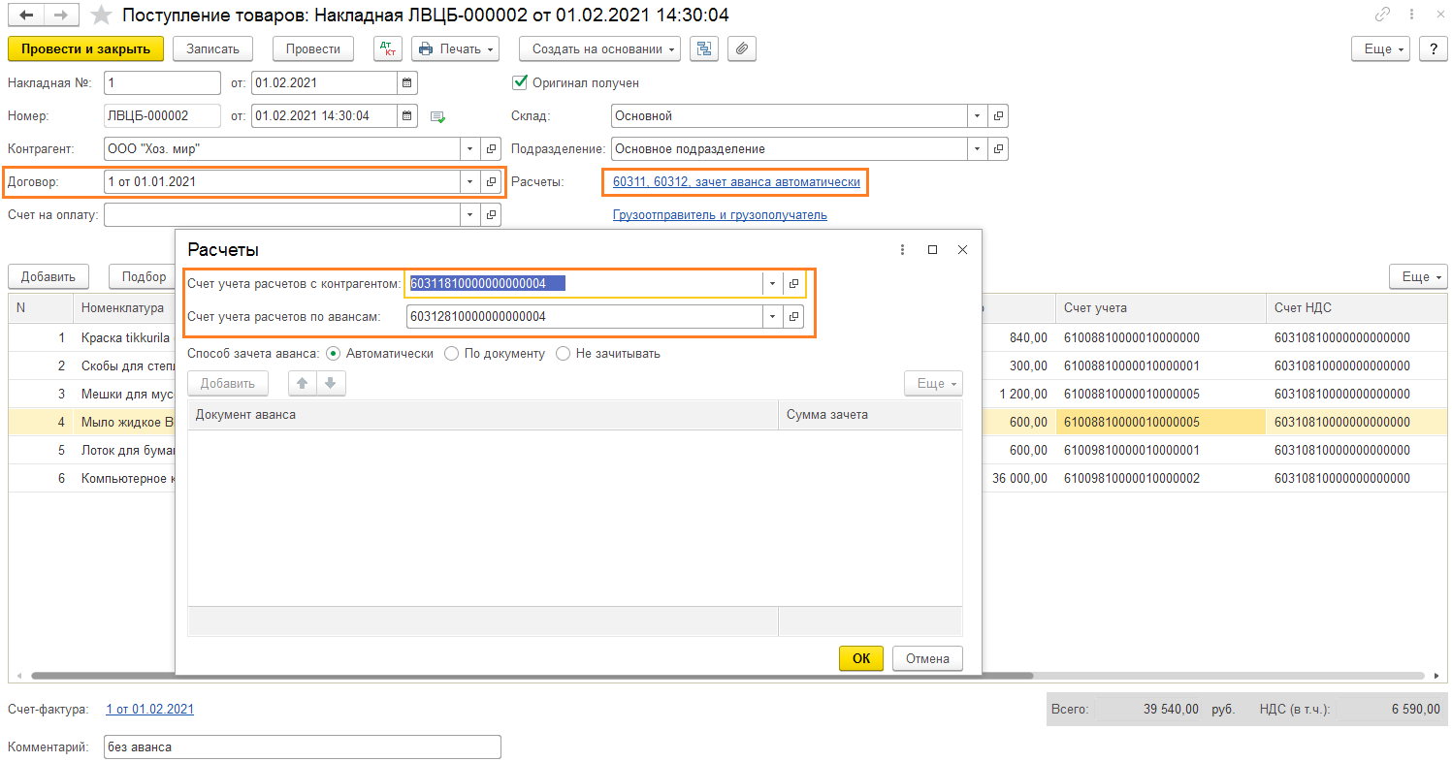
При подборе номенклатуру в табличную часть также автоматически подставляются лицевые счета учета номенклатуры и счета учета НДС.
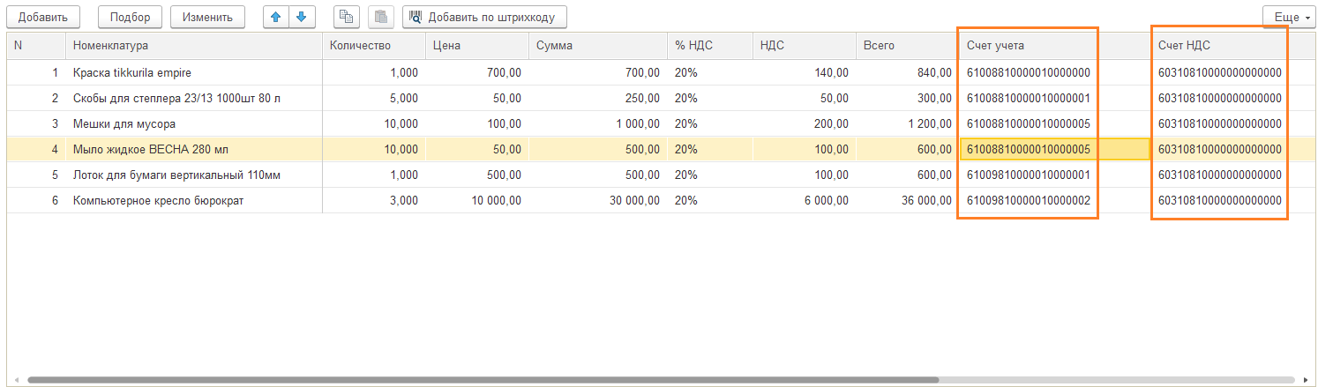

Проводки документа:
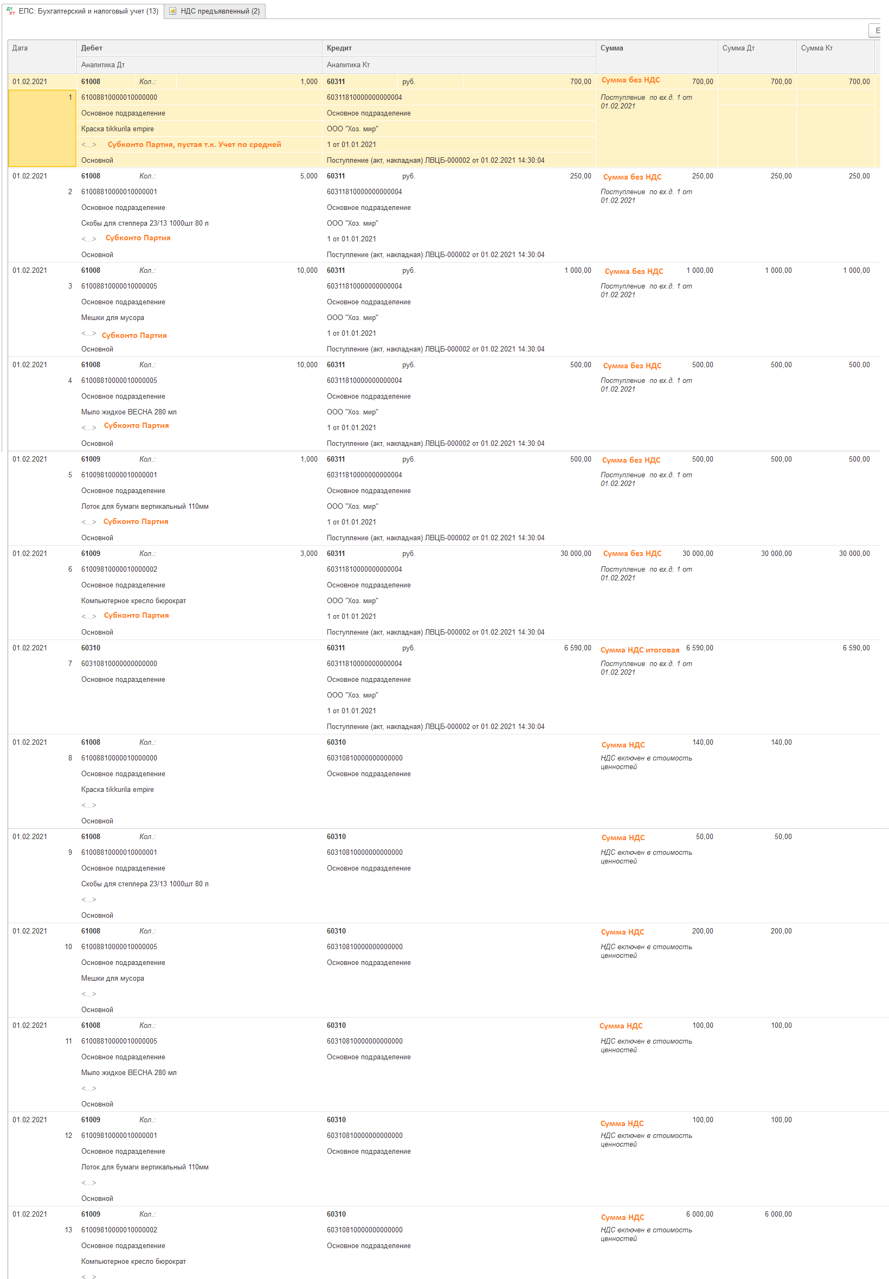

Схема определения лицевых счетов

Счета учета расчетов с контрагентами-поставщиками
Схема определения лицевых счетов учета расчетов с контрагентами-поставщиками:
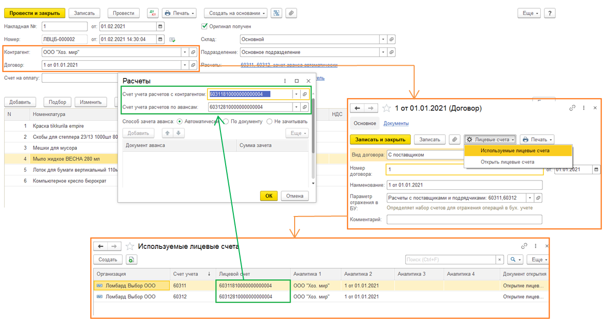

Счета учета запасов
Схема определения лицевых счетов учета запасов:
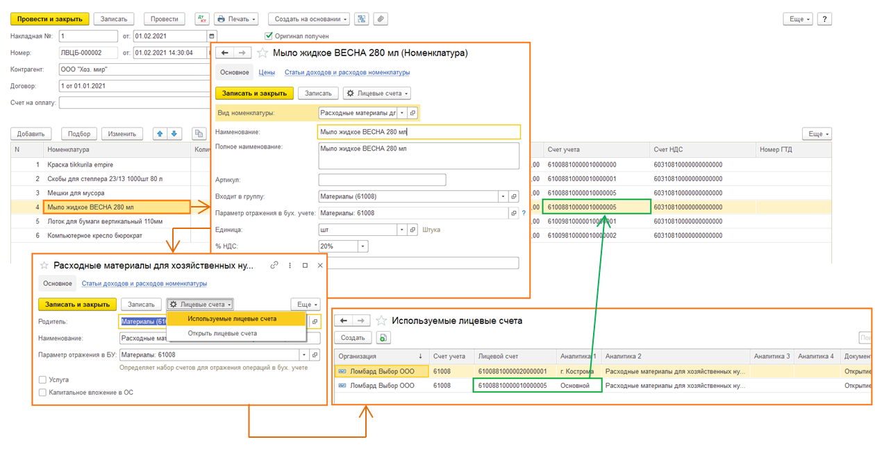

Счет учета НДС
Счет учета НДС подставляется из учетной политики (Главное – Учетная политика – Настройка налогов и отчетов – НДС):
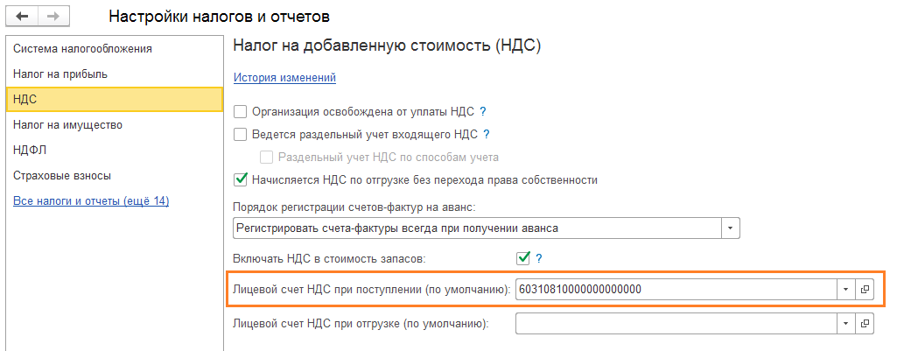

1.2. Оплата поставщику
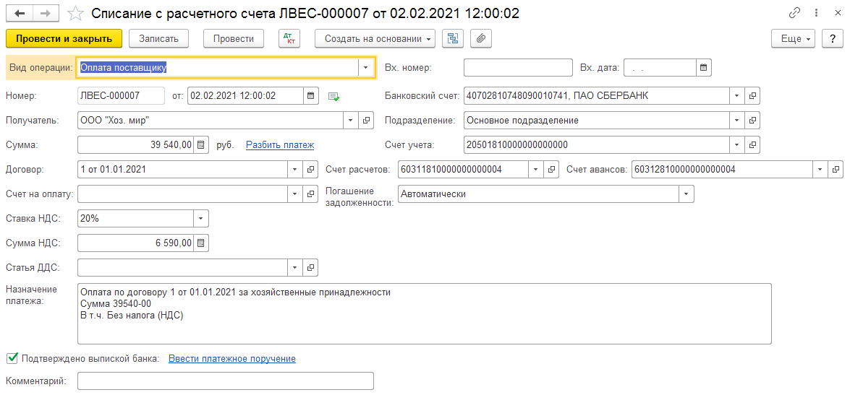

Проводки документа:
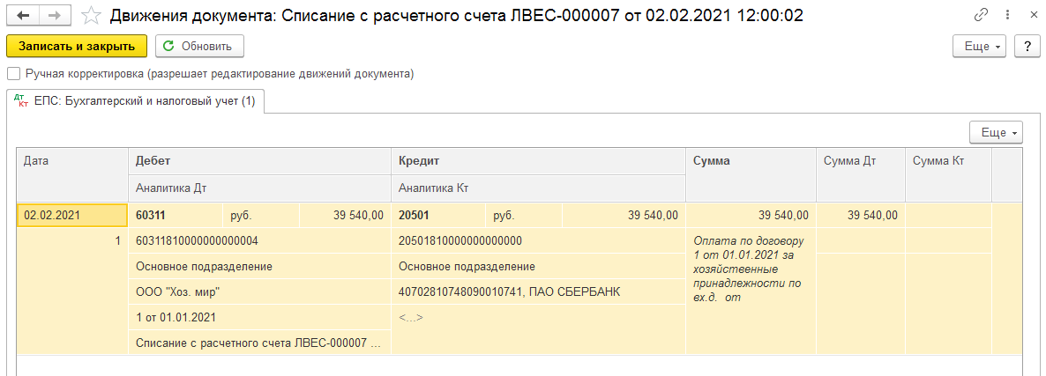

Схема определения лицевых счетов
Счета учета расчетов с контрагентами-поставщиками определяются по аналогии с документов Поступление товаров.
Счет учета денежных средств открывается по банковскому счету организации.
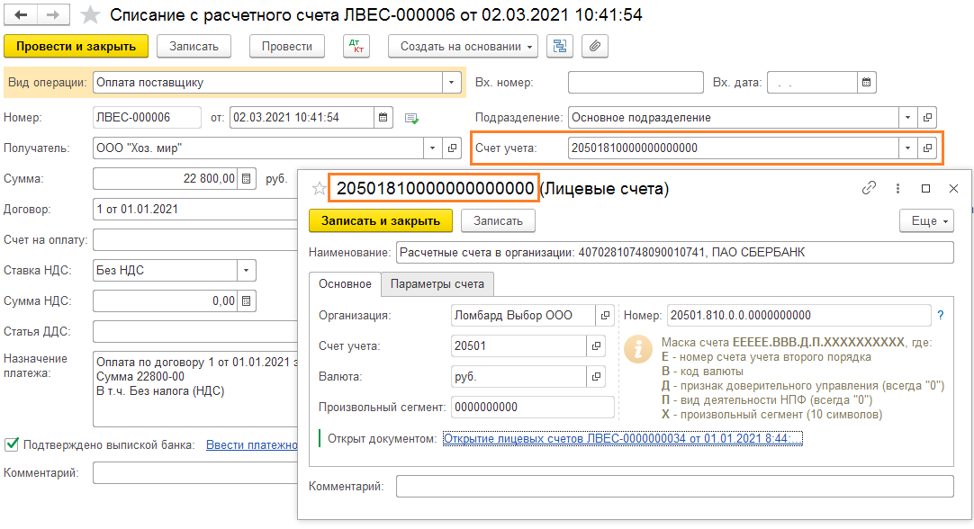

1.3. Передача приобретенных запасов в эксплуатацию
Списание запасов оформляется документом Требование-накладная.
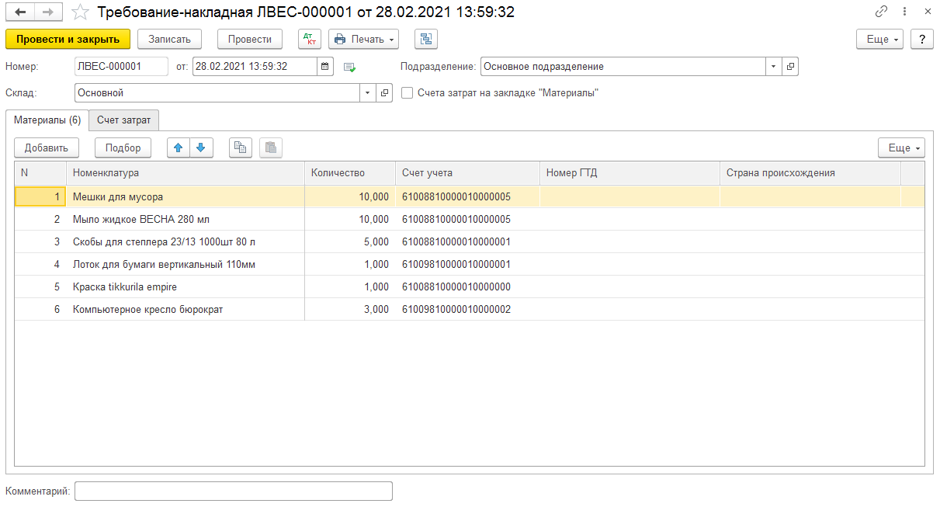

Проводки документа:
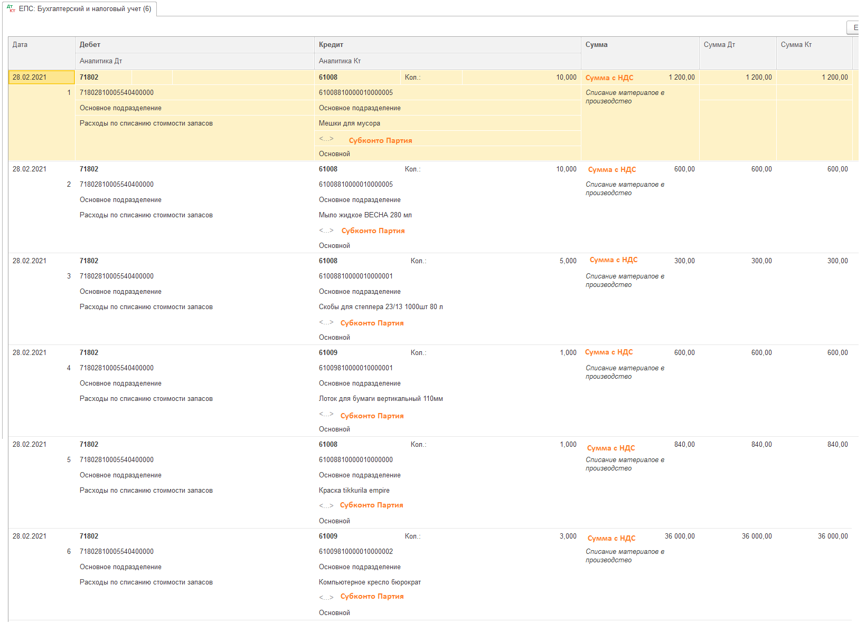

Схема определения лицевых счетов
Счета учета запасов определяются по аналогии с поступлением запасов.
Счета затрат указываются на соответствующей вкладке:
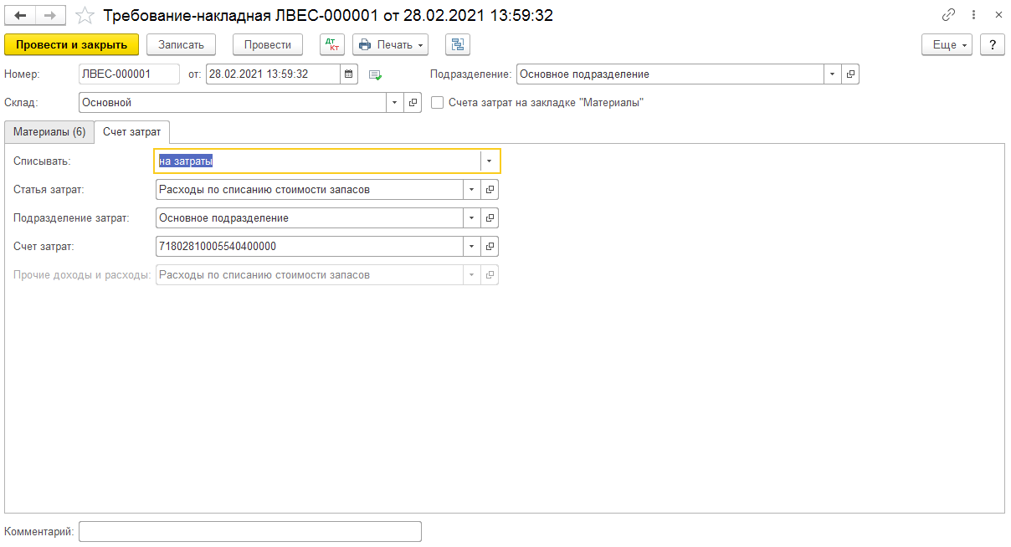
Необходимо указать Статью затрат, по которой будет автоматически определен открытый лицевой счет в соответствии с требованиями 612-П.
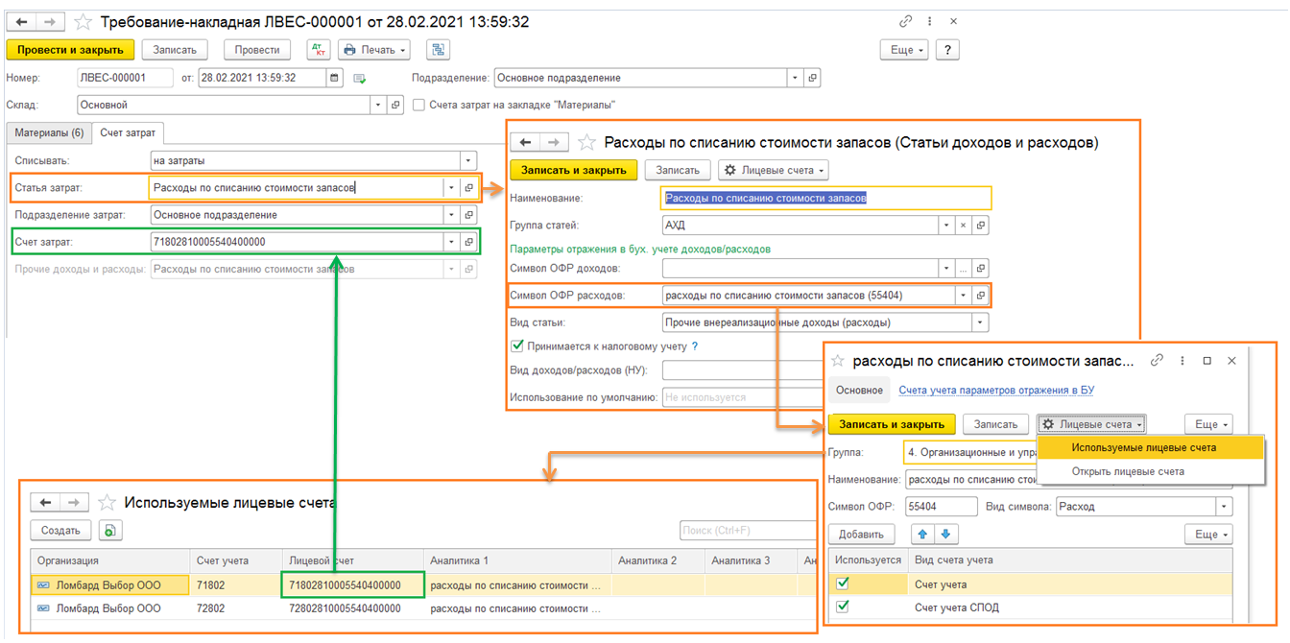

2. Учет поступивших запасов при наличии аванса

2.1 Аванс поставщику
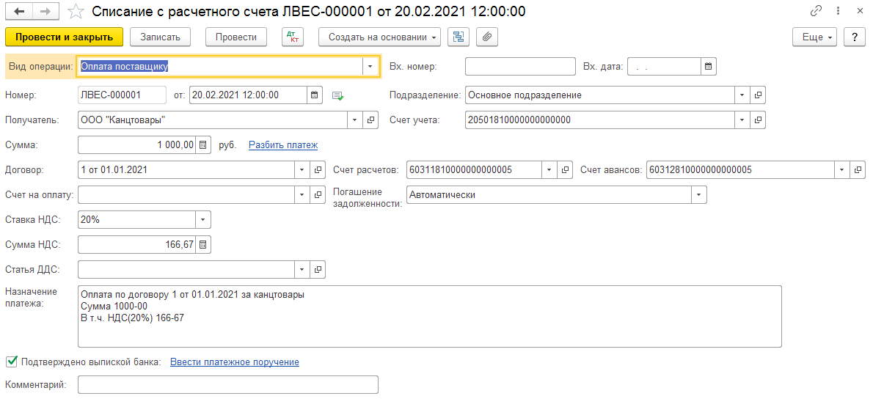

Проводки документа:
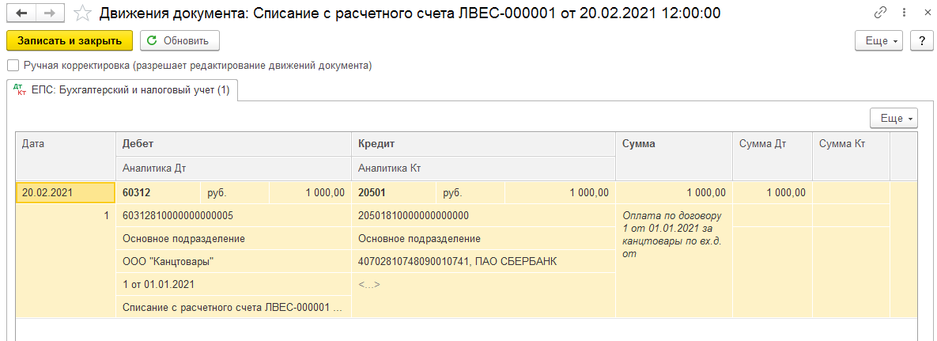

2.2. Поступление запасов
Рассмотрим ситуацию поступления запасов на сумму (2400 руб.) большую, чем сумма аванса (1000 руб.).
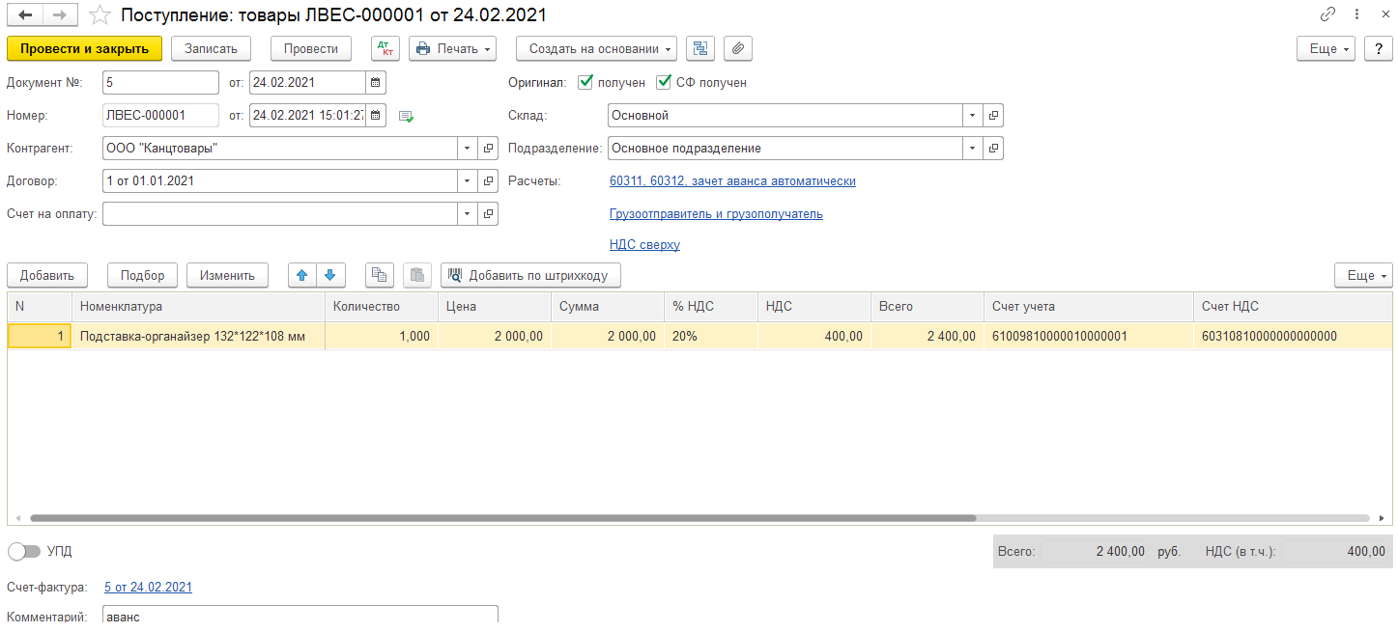

Проводки документа:
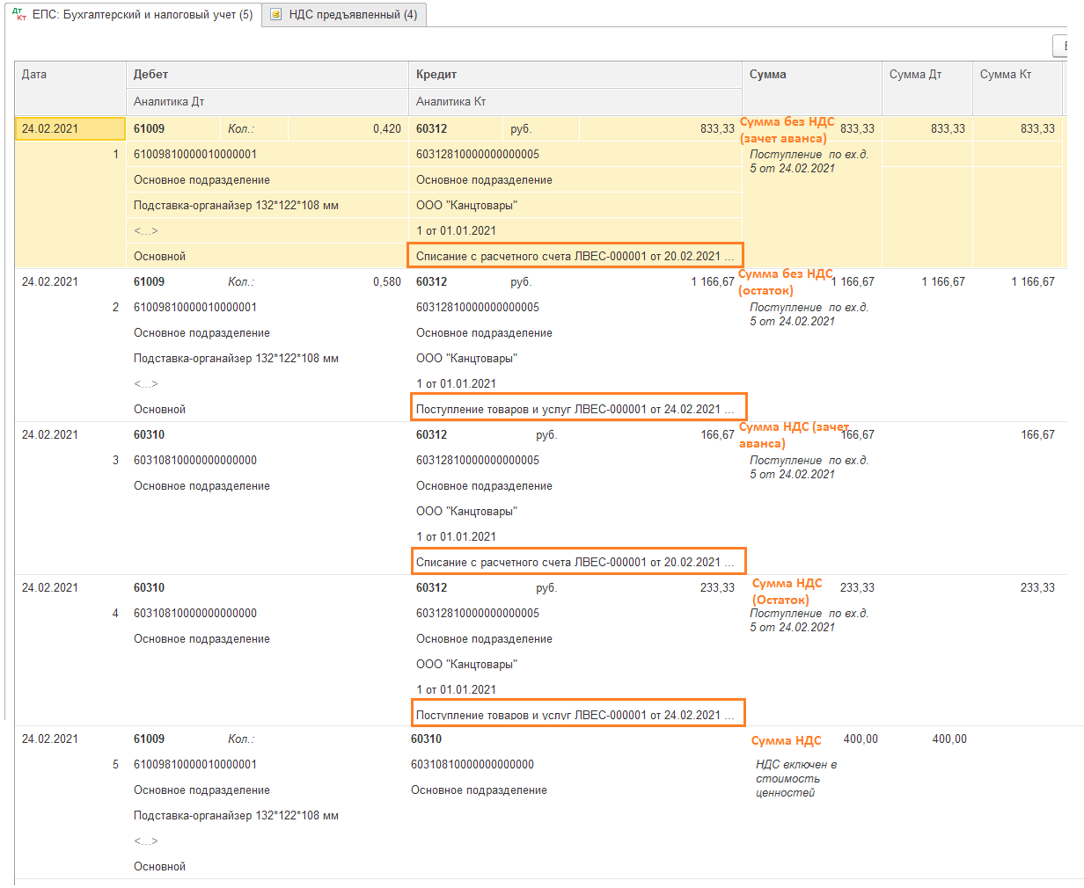
Т.к. аванс на 1000 руб., а поступление на 2400 руб., то формируется две проводки 61009-60312 и две проводки 60310-60312: одна на сумму зачтенного аванса, вторая на остаток суммы.
Таким образом, на счете 60312 (по лицевому счету 60312810000000000005) образуется кредитовое сальдо 1400 руб., что не соответствует активному счету, поэтому требуется выполнить свертку парных счетов.

2.3. Свертка парных счетов
Регламентная операции Свертка парных счетов (Операции – Регламентные операции) выполняется на конец дня.
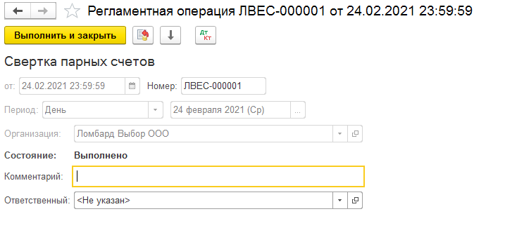
Парные счета – это пара лицевых счетов, один из которых активный, а второй – пассивный, при этом оба лицевых счета служат для отражения однородных фактов деятельности банка, поэтому по итогам каждого дня только один счет из пары может иметь остаток, а второй счет всегда будет с нулевой суммой.

Проводки документа:
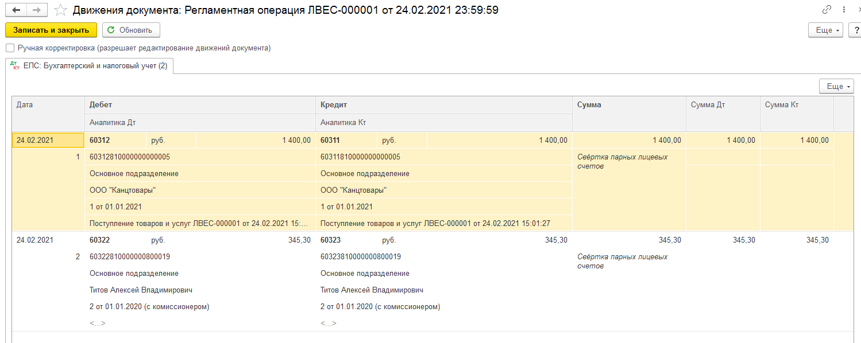
В данном случае на конец дня на лицевом счете 60312810000000000005 образуется кредитовое сальдо 1400 руб., что не соответствует активному счету. Поэтому программой автоматически была сформирована проводка по переносу этой задолженности на парный ему лицевой счет:
Дт 60312810000000000005 – Кт 60311810000000000005

Схема определения парного счета:
Парный счет подбирается из регистра сведений Парные лицевые счета (Единый план счетов – Отражение в учете – Парные лицевые счета).
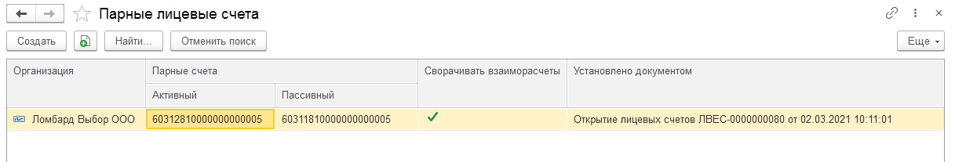
Записи в этой регистре формируются в момент открытия лицевых счетов.
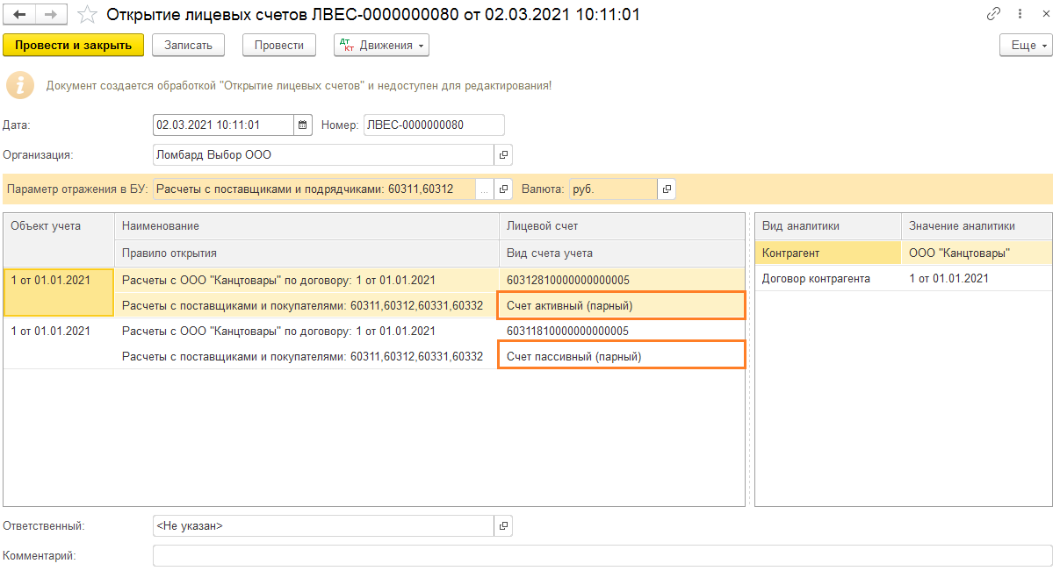

2.4. Передача приобретенных запасов в эксплуатацию
Порядок оформления документа требование-накладная, а также алгоритм формирования проводок такие же, как и при поступлении запасов без аванса.
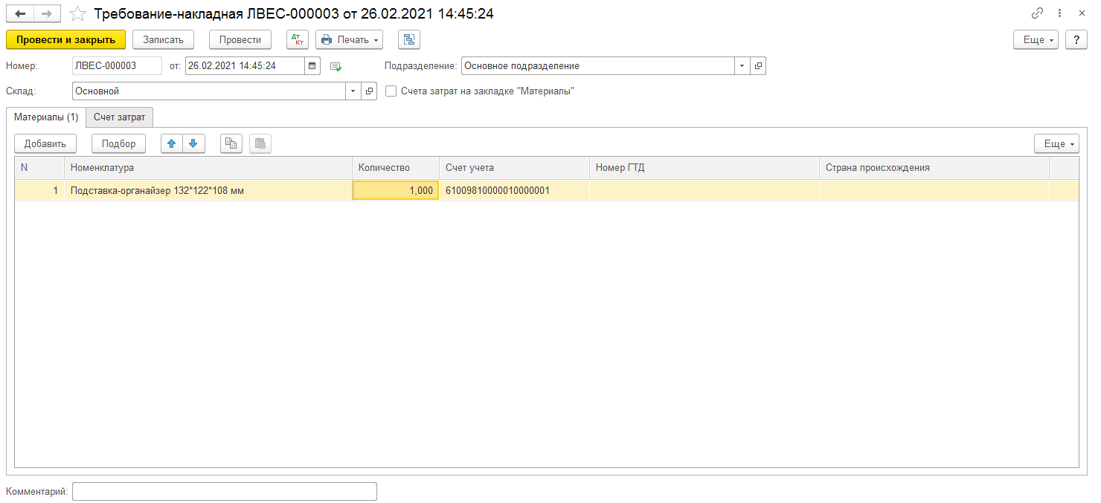

Проводки документа:
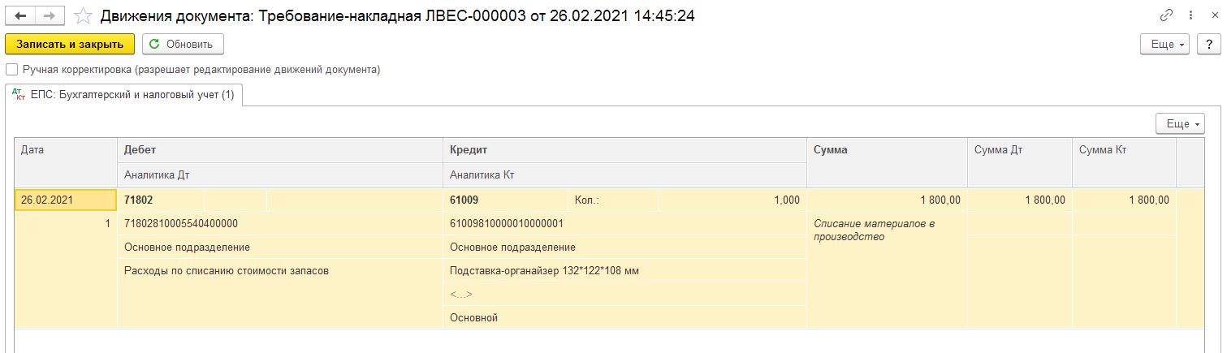
В данном случае сумма проводки 1800 руб. была рассчитана следующим образом:
В базе ведется учет материалов по средней (настраивается в учетной политике организации).
По номенклатуре Подставка-органайзер 132*122*108 мм оформлялось два поступления. На момент оформления требования-накладной остаток по счету 2 шт на сумму 3600 руб.:
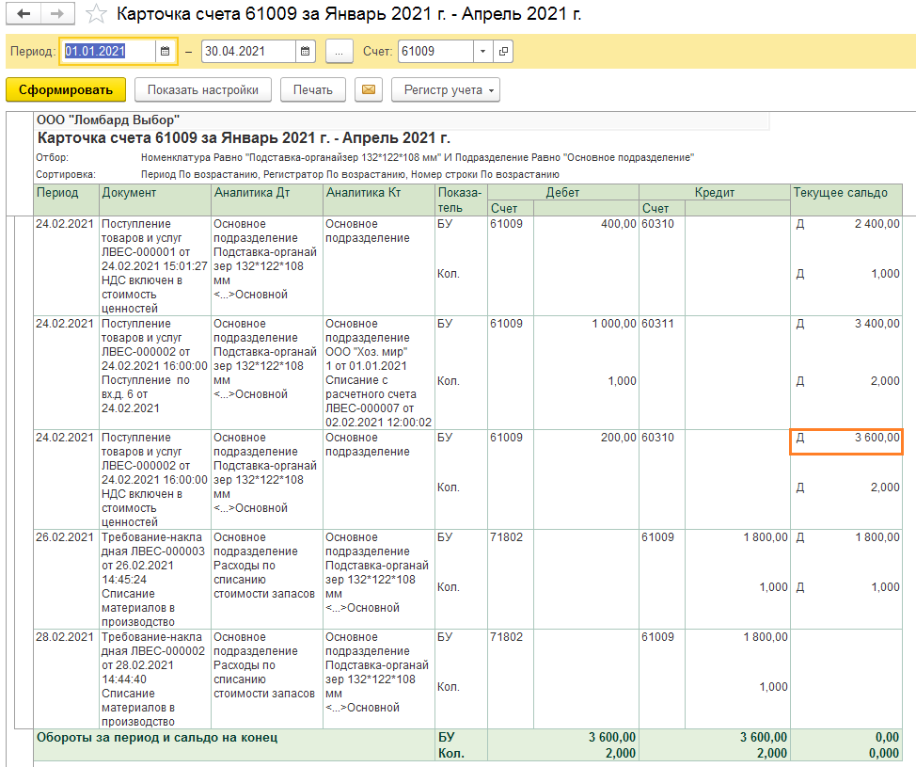
Поэтому сумма согласно алгоритму расчета стоимости запасов по средней: 3600 / 2 = 1800

3. Учет полученных услуг с последующей оплатой

3.1. Поступление услуг
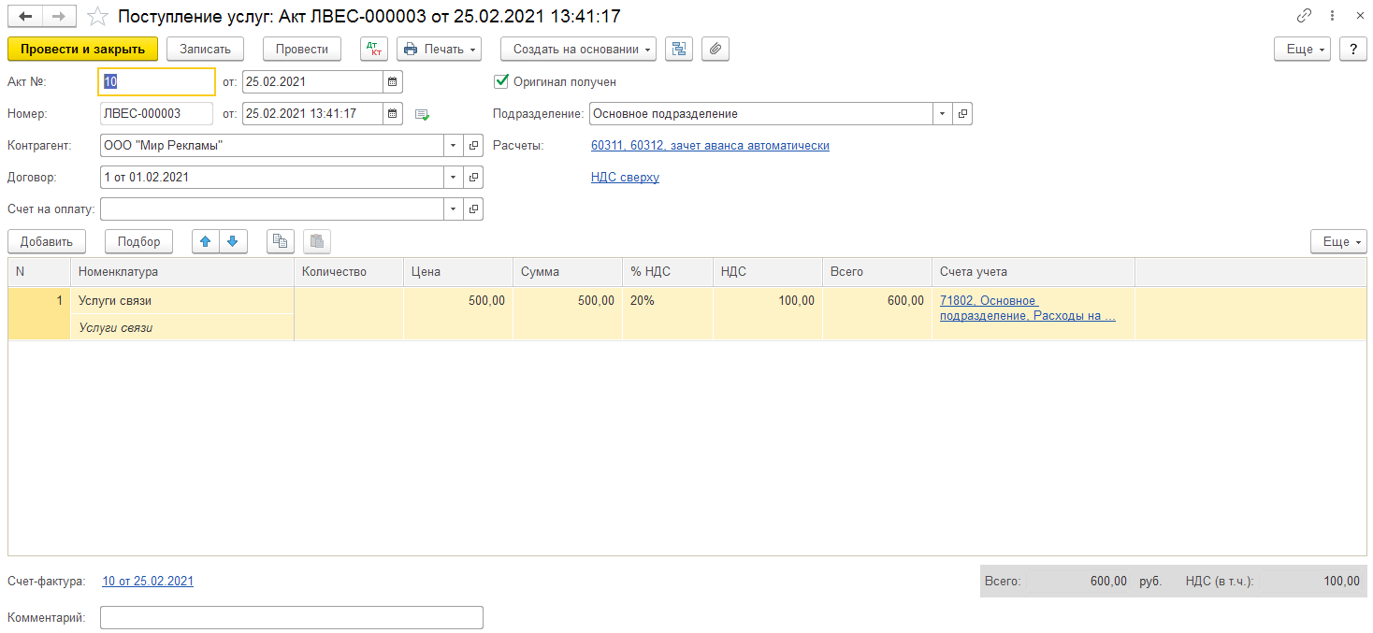
Автоматически подставляется статья расходов из регистра.
Счет затрат подтягивается по Символу ОФР, указанному в статье расходов.
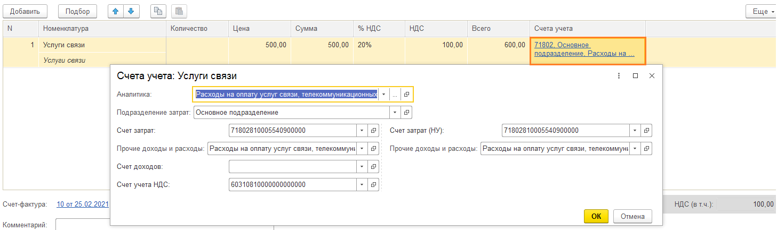
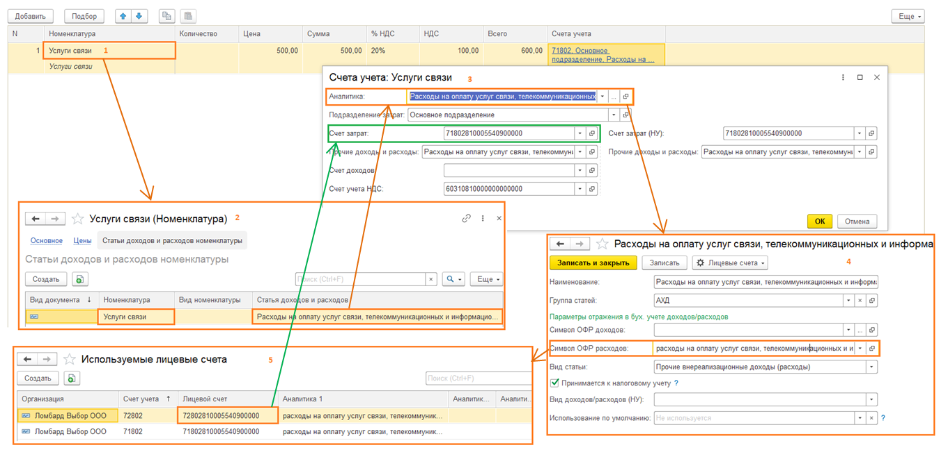

Проводки документа:
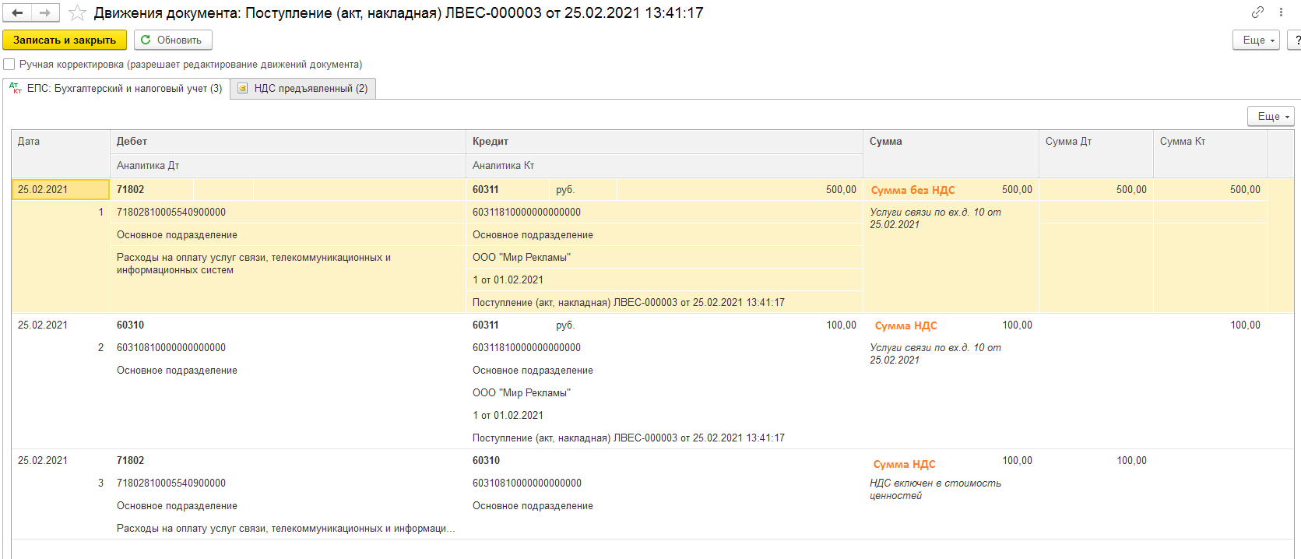

3.2. Оплата поставщику
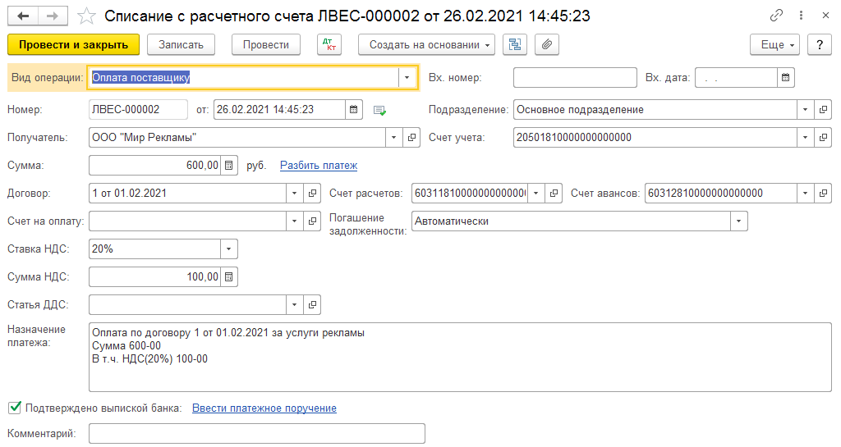

Проводки документа:
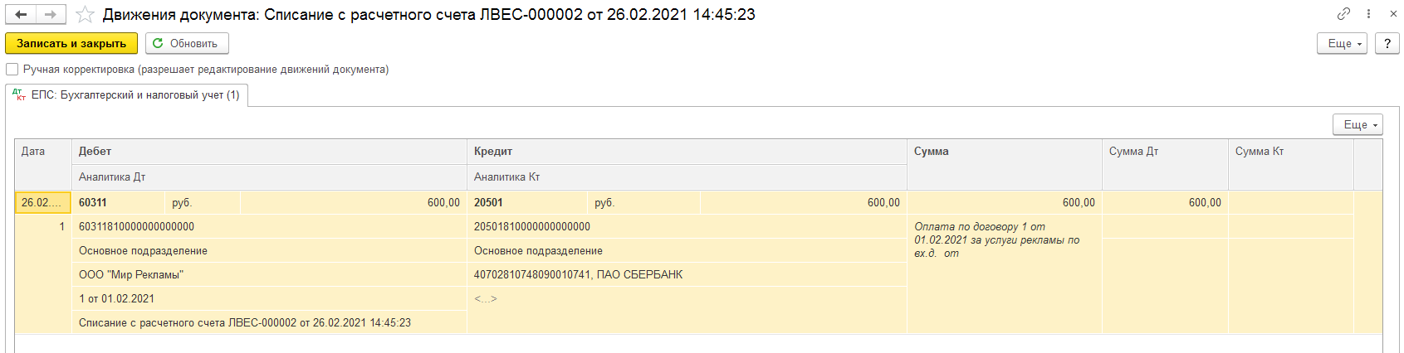

4. Учет полученных услуг при наличии аванса

4.1. Аванс поставщику
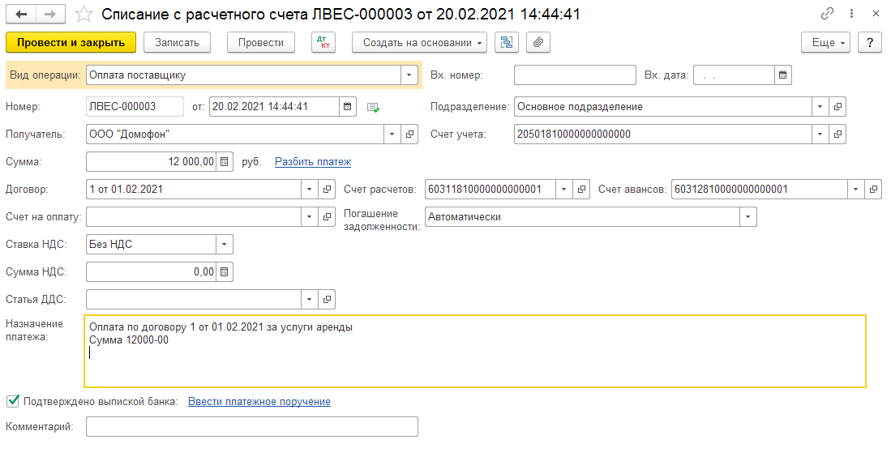

Проводки документа:
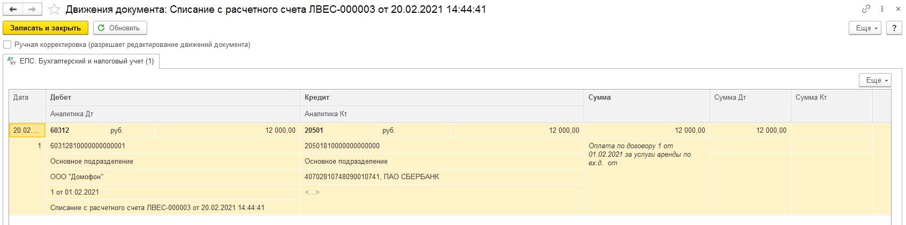

4.2. Поступление услуг (без НДС)
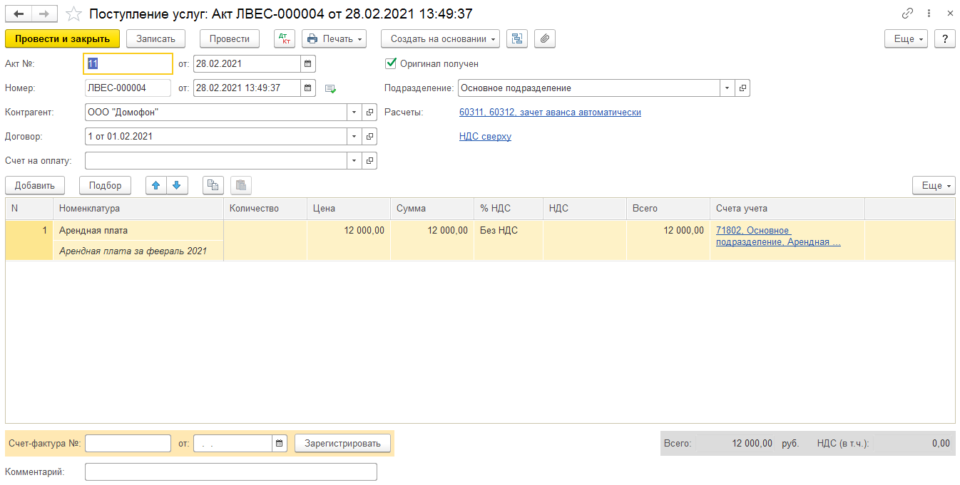
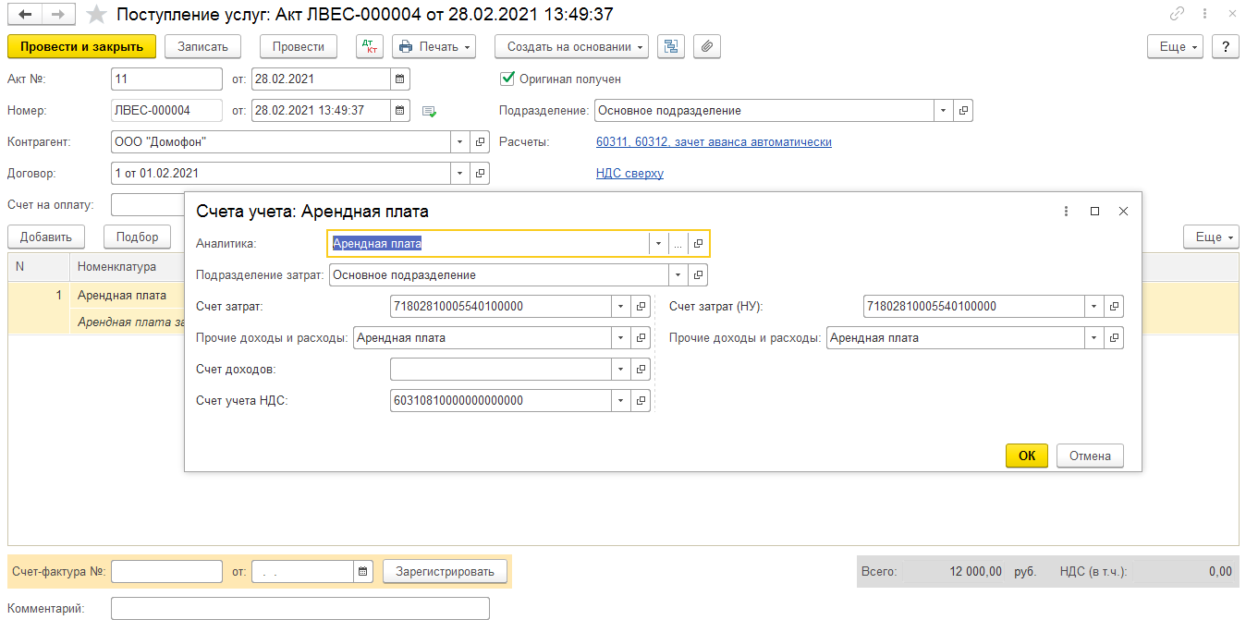
Проводки документа:
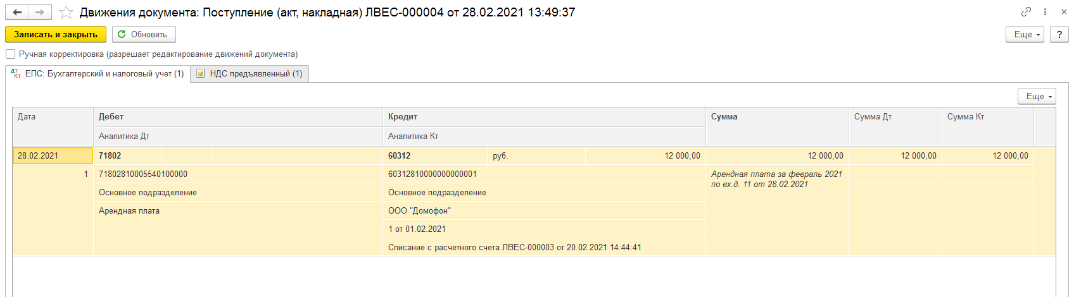

5. Учет операций по счету 61013
Операции по счету 61013 будут рассмотрены более подробно в теме «Основные средства и инвестиционное имущество»

6. Счета учета запасов
Учет запасов осуществляется на балансовых счета второго порядка, открытых на счете № 610 «Запасы».
61002 | Запасные части | На счете № 61002 «Запасные части» учитываются запасные части, комплектующие изделия, предназначенные для проведения ремонта, замены изношенных частей оборудования, транспортных средств и тому подобное, не отвечающие критериям признания объектов основных средств, определенным в пункте 2.1 с учетом пункта 2.5 настоящего Положения.
61003 | Бланки строгой отчетности | На счете № 61003 «Бланки строгой отчетности » учитываются бланки строгой отчетности.
61008 | Материалы | На счете № 61008 «Материалы» учитываются запасы, однократно используемые (потребляемые) для проведения работ, оказания услуг, в хозяйственных нуждах и в административных целях. На этом счете, в частности, учитываются запасы топлива и горюче-смазочных материалов (в том числе и в виде талонов на них), упаковочные материалы, бумага, бланки, носители, предназначенные для хранения информации, материалы для текущего обслуживания помещений и тому подобное.
61009 | Инвентарь и принадлежности | На счете № 61009 «Инвентарь и принадлежности» учитываются инструменты, приборы, хозяйственный инвентарь, канцелярские принадлежности, специальные устройства, средства для упаковки денег, обеспечивающие их сохранность при доставке, специальная одежда и обувь, произведения искусства, предметы интерьера и дизайна, предметы антиквариата и другие.
61010 | Издания | На счете № 61010 «Издания» учитываются книги, брошюры, пособия, справочные материалы, включая записанные на магнитных и других носителях информации, в том числе приобретенные с целью пополнения библиотечных фондов либо использования в текущей деятельности.
61013 | Материалы, предназначенные для сооружения, создания и восстановления основных средств и инвестиционного имущества | На счете № 61013 «Материалы, предназначенные для сооружения, создания и восстановления основных средств и инвестиционного имущества» учитываются материалы, в том числе детали и конструкции, используемые для сооружения (строительства), создания (изготовления), восстановления объектов основных средств, сооружения (строительства), восстановления объектов инвестиционного имущества.
61014 | Товары | На счете № 61014 «Товары» учитываются товарно-материальные ценности, приобретенные в качестве товаров для продажи.

6.1. Лицевые счета учета запасов
В соответствии с п. 9.2 612-П - Аналитический учет запасов должен обеспечивать получение информации по лицам, ответственным за сохранность запасов, и по местам хранения запасов.
В программе лицевые счета учета запасов создаются в разрезе параметров:
- Склад
- Вид номенклатуры
В справочнике Склады хранится информация об ответственных лицах, что удовлетворяет требованиям 612-П:
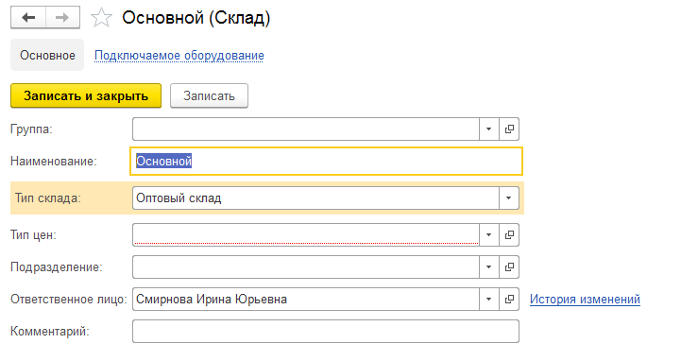

6.2. Примеры лицевых счетов
В схеме приведены примеры лицевых счетов учета запасов, открытых в демо-базе в разрезе двух складов:
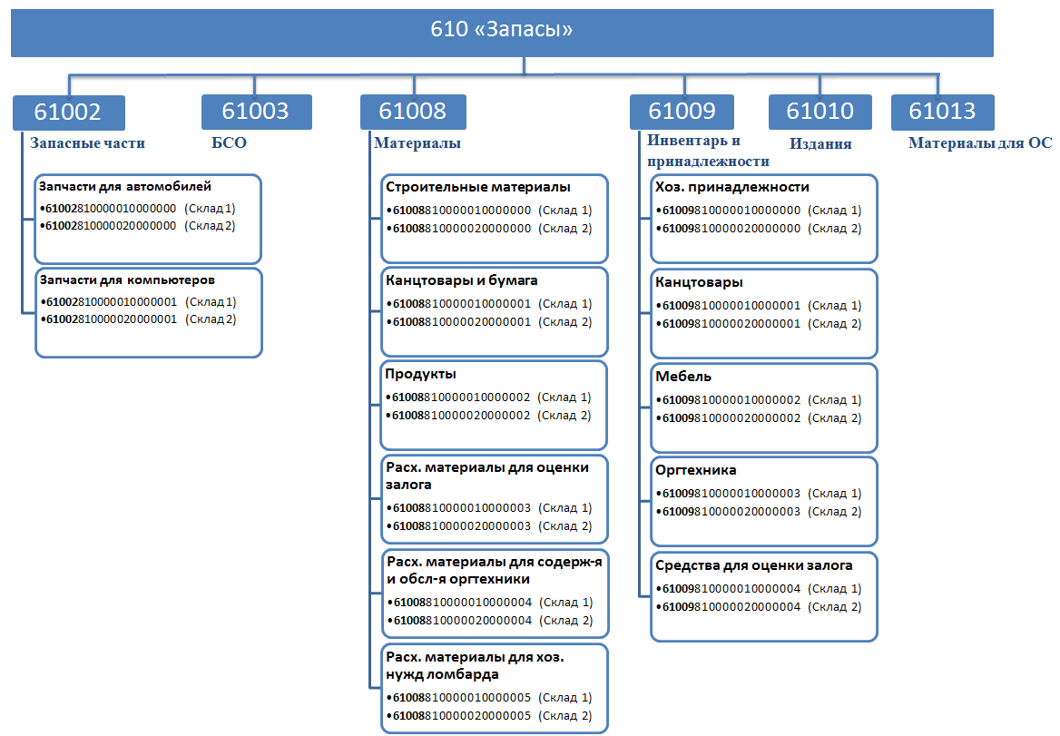

6.3. Правило открытия лицевых счетов
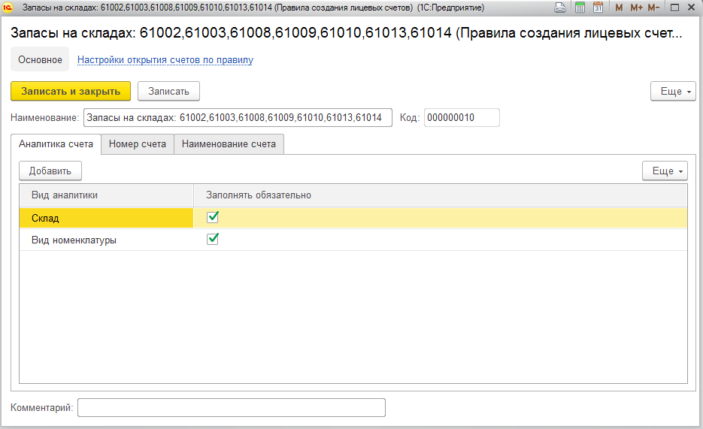
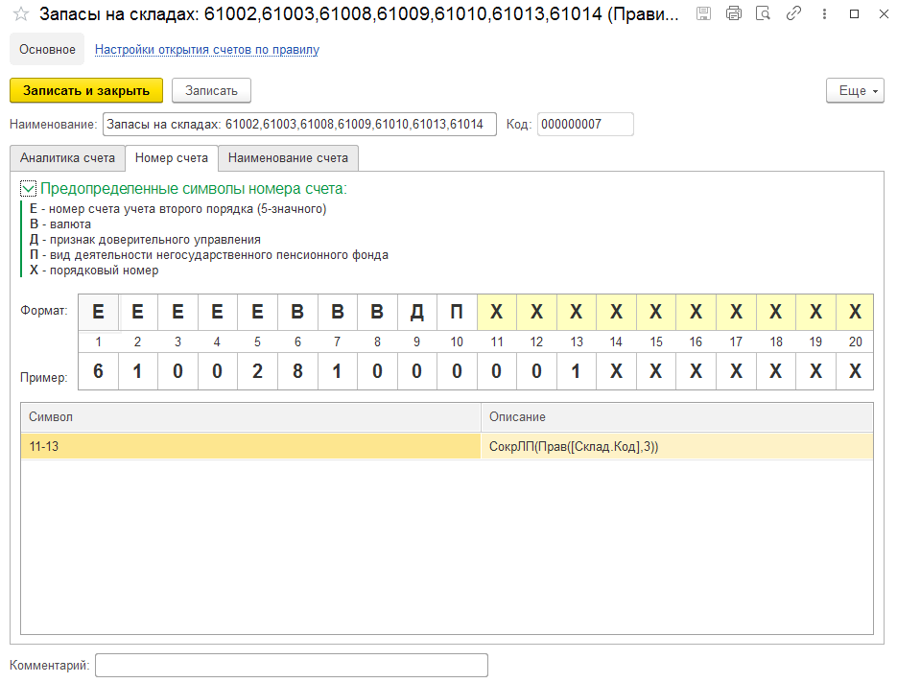
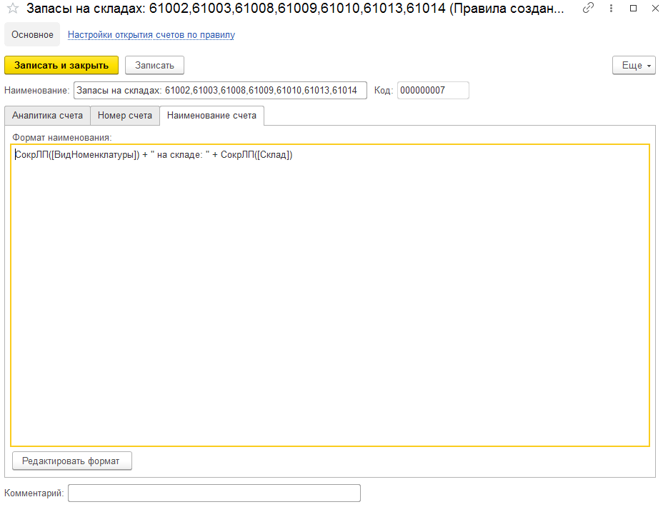
Список счетов, для открытия которых используется данное правило, указывается на вкладке Настройки открытия счетов по правилу:
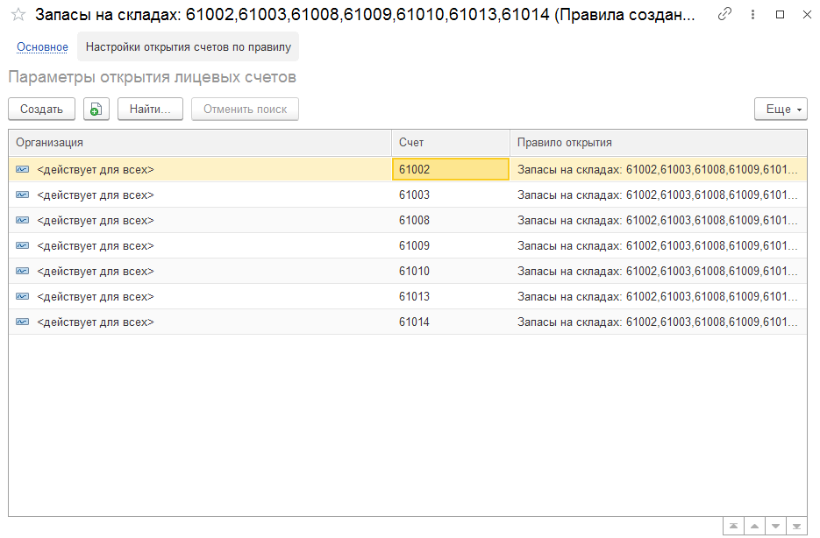

6.4. Справочник Виды номенклатуры

Начальное заполнение справочника Виды номенклатуры
Справочник не переносится при начальном заполнении из базы БЮЛ ХР, а заполняется программой по-умолчанию автоматически при выполнении начального заполнения базы ЕПС.
В дальнейшем справочник заполняется пользователями программы самостоятельно.
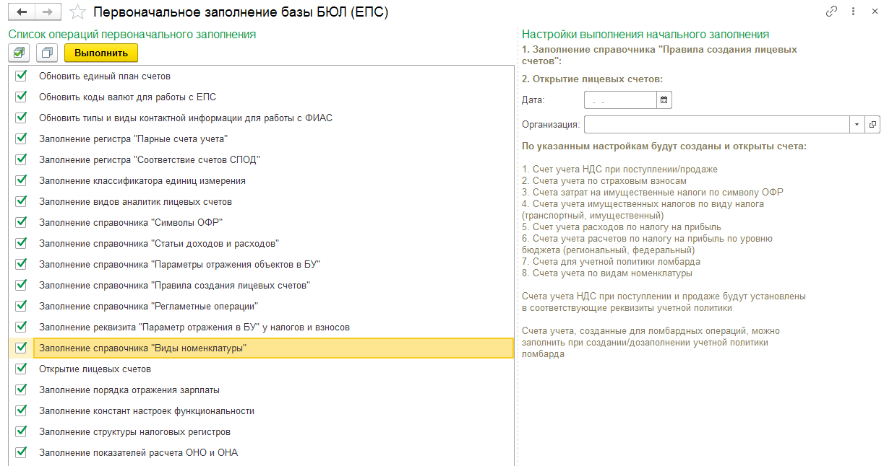
В результате начального заполнения создаются следующие элементы справочника:
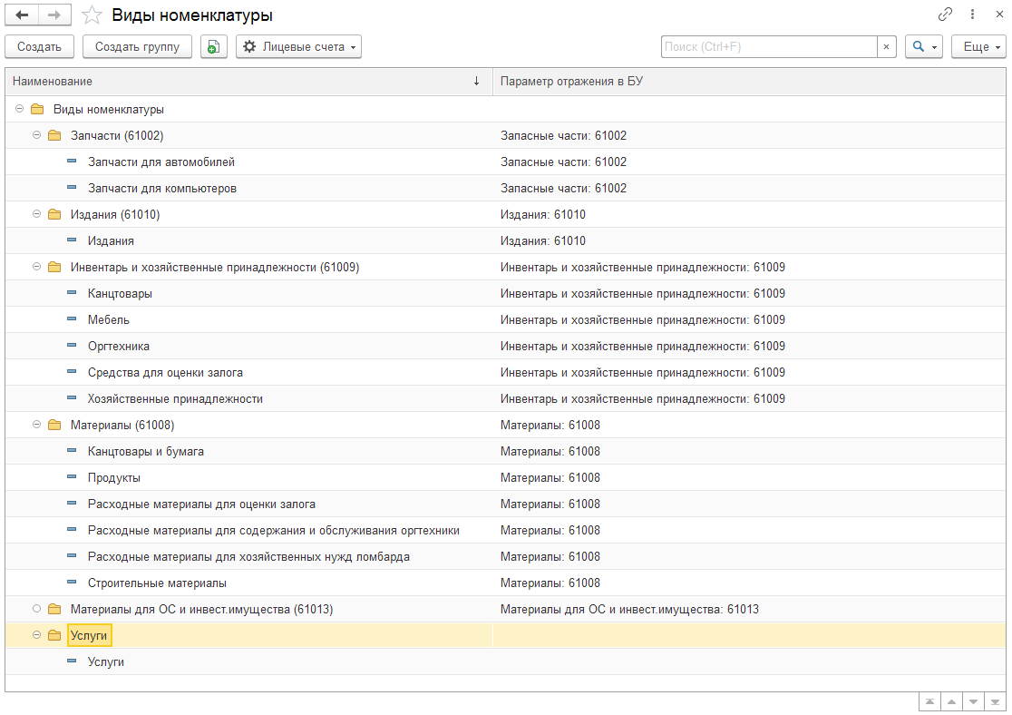

Параметр отражения в БУ
В справочник добавлен новый реквизит Параметр отражения в БУ – дополнительная аналитика, по которой будет определяться список используемых счетов ЕПС.
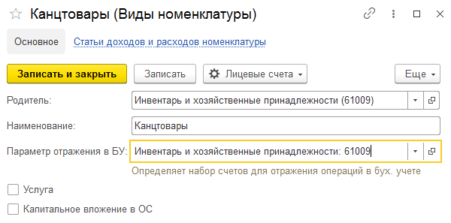
Для запасов следует выбирать соответствующий Параметр отражения в БУ из группы Параметры отражения активов – Запасы:
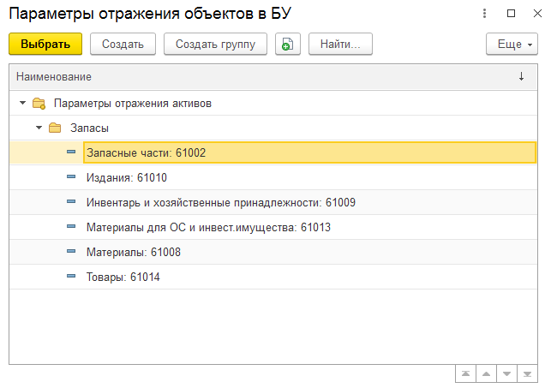

Начальное заполнение справочника Номенклатура
Реквизит Вид номенклатуры в справочнике Номенклатура не переносится при начальном заполнении из базы БЮЛ ХР, поэтому предусмотрена обработка для заполнения этого реквизита.
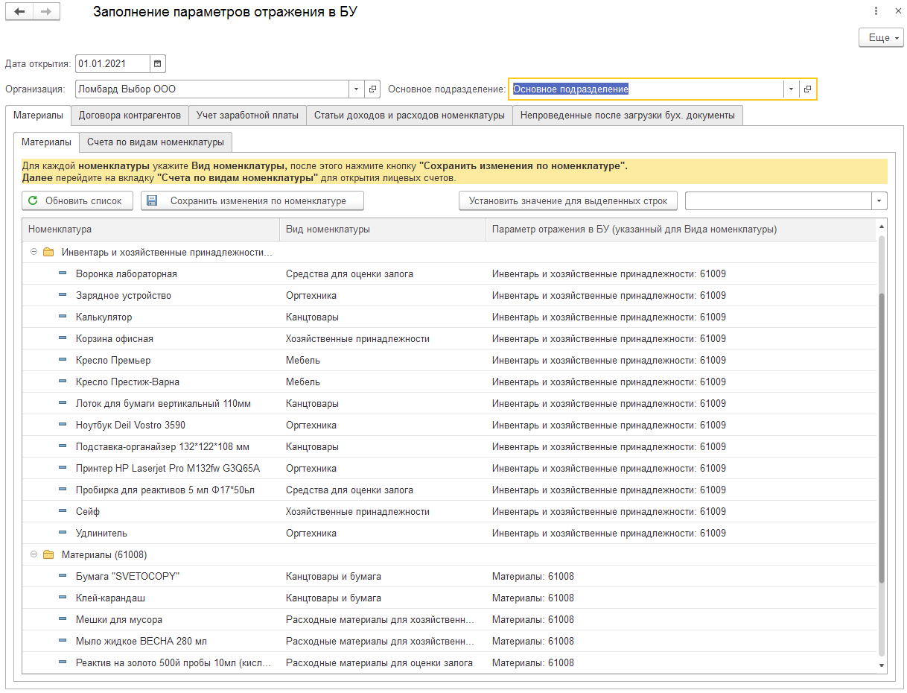
На вкладке Материалы выводится список Номенклатуры, заведенной в информационной базе.
Для каждой номенклатуры требуется установить подходящий Вид номенклатуры.
Предусмотрена возможность установить один вид номенклатуры сразу для нескольких строк, для этого выберите нужное значение и нажмите кнопку 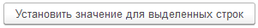.
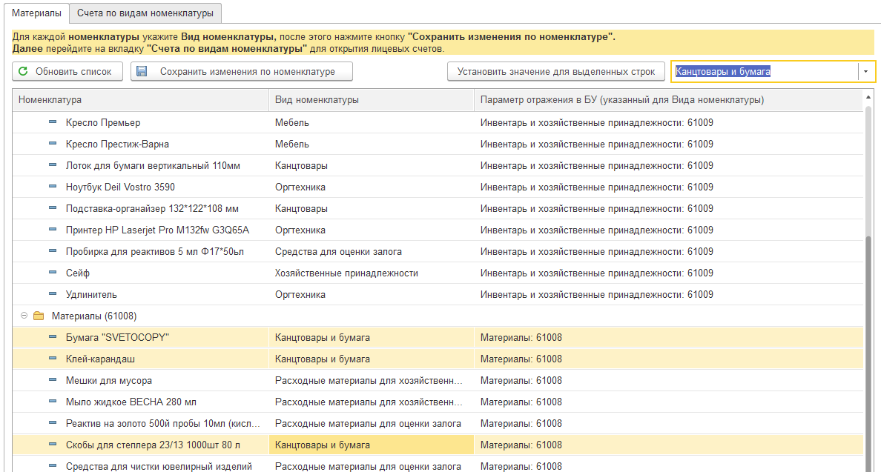

6.5. Открытие лицевых счетов

Первоначальное заполнение
На вкладке Счета по видам номенклатуры обработки начального заполнения есть возможность группового открытия лицевых счетов учета запасов.
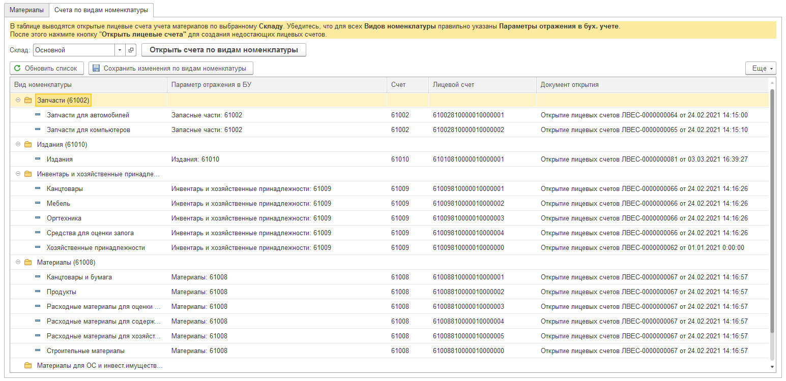

Дальнейшее открытие лицевых счетов
В дальнейшем открытие лицевых счетов возможно непосредственно из справочника Виды номенклатуры.
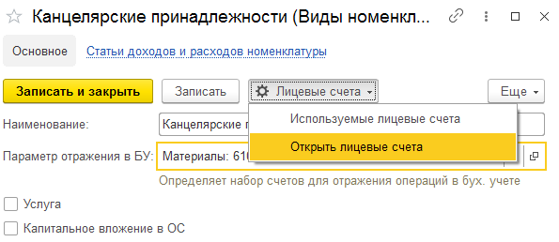
По команде Используемые лицевые счета выводится список уже открытых лицевых счетов для номенклатуры.
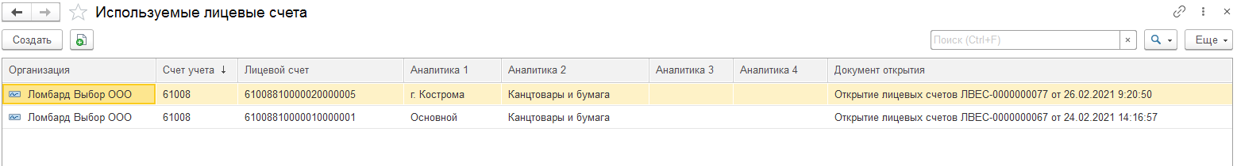
По команде Открыть лицевые счета будет открыта обработка Открытие лицевых счетов.

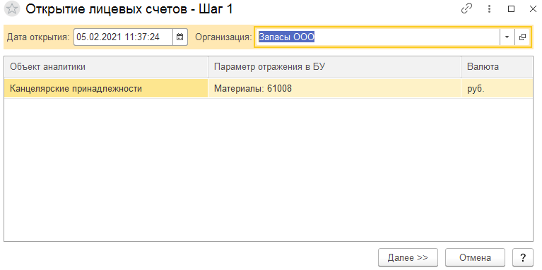
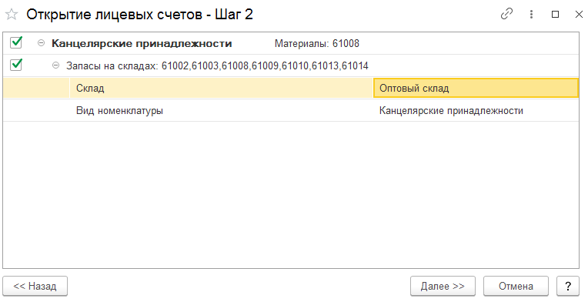
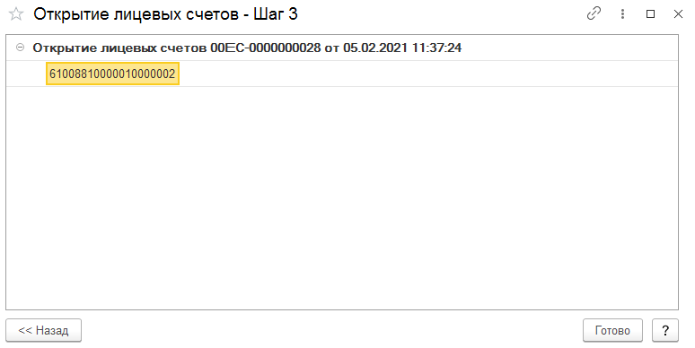

7. Счета учета расчетов с контрагентами-поставщиками
Для отражения расчетов с контрагентами поставщиками-резидентами работ, услуг, товаров используются счета: 60311 и парный ему 60312 «Расчеты с поставщиками и подрядчиками».

7.1. Лицевые счета учета расчетов с поставщиками
В программе лицевые счета учета расчетов с поставщиками создаются в разрезе параметров:
- Контрагент
- Договор контрагента

7.2. Примеры лицевых счетов
В схеме приведены примеры лицевых счетов учета расчетов с контрагентами-поставщиками, открытых в демо-базе:
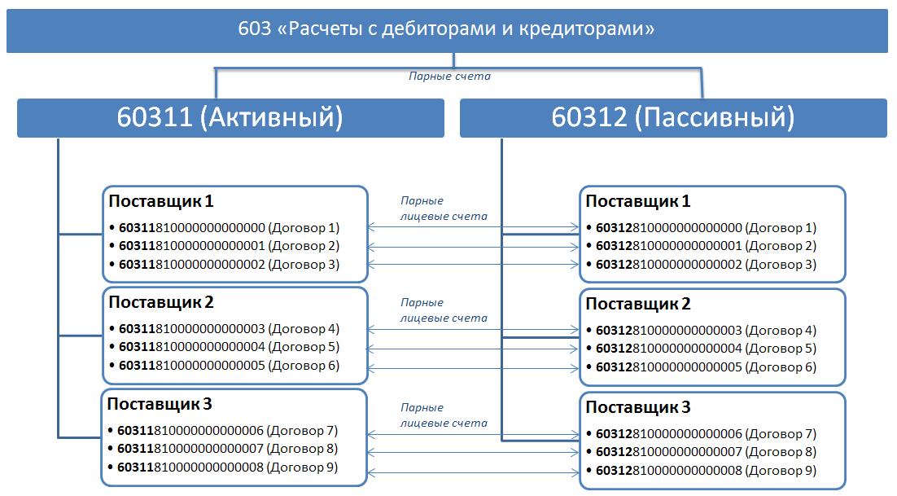

7.3. Правило открытия лицевых счетов
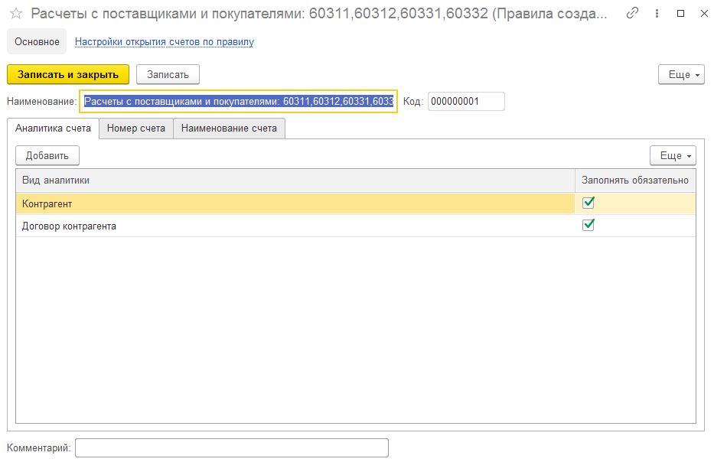
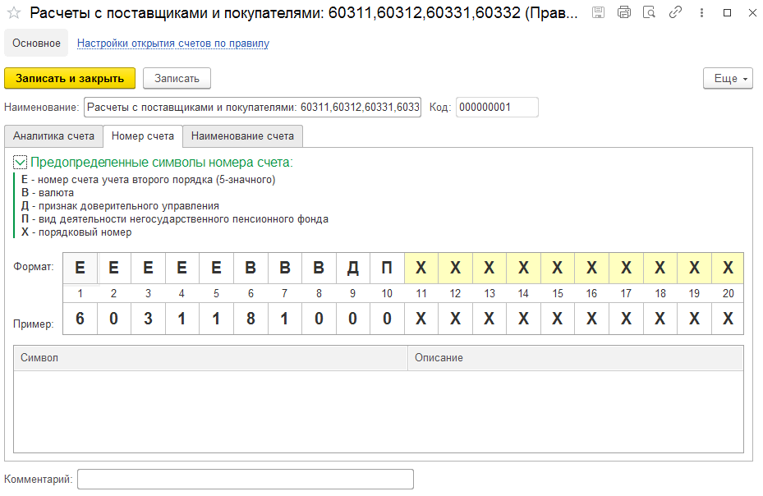
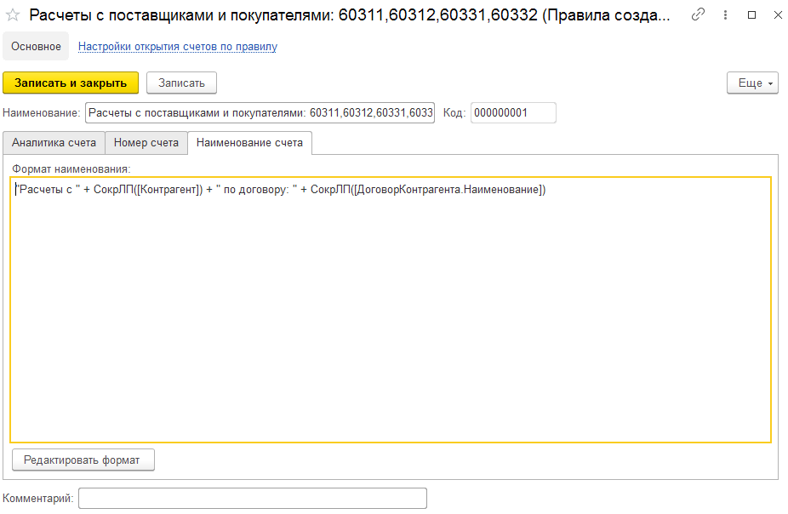

7.4. Договор контрагента

Первоначальное заполнение
На вкладке Договора контрагентов обработки начального заполнения есть возможность группового открытия лицевых счетов учета расчетов с контрагентами.
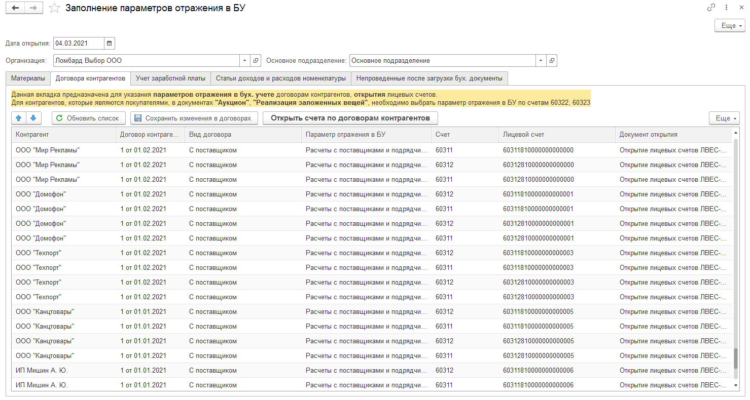
При создании договора контрагента указывается Параметр отражения в БУ, по которому будет определяться список используемых счетов ЕПС.
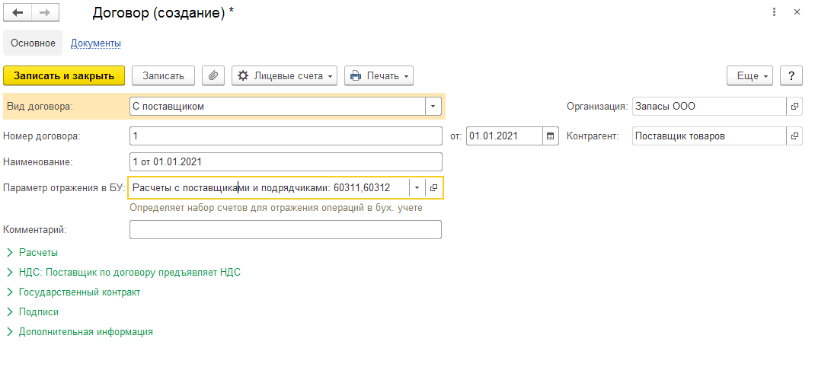

Дальнейшее открытие лицевых счетов
Открыть лицевые счета можно из справочника Договоры контрагентов по команде Открыть лицевые счета.
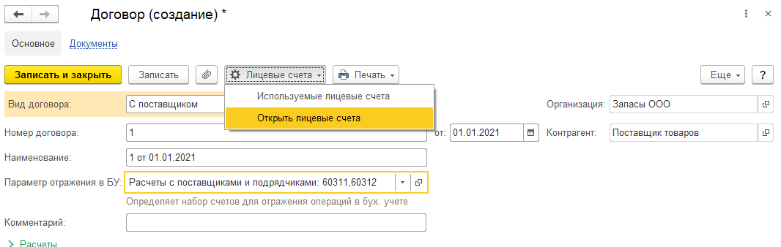
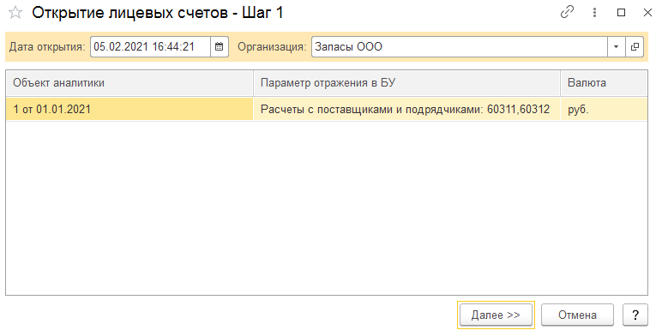
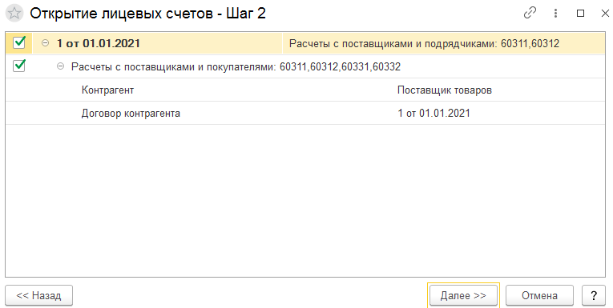
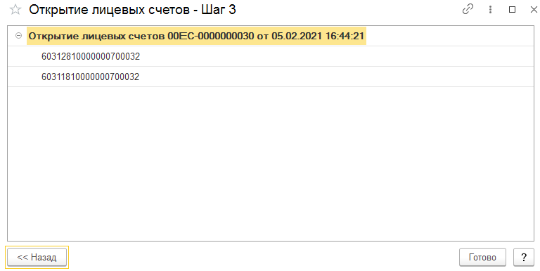

8. Счета учета доходов и расходов
Для отражения полученных услуг используется счет 71802 - Расходы, связанные с обеспечением деятельности.

8.1. Лицевые счета учета доходов и расходов
В программе лицевые счета учета доходов и расходов создаются в разрезе параметра:
- Символ ОФР
Символ ОФР (символ отчета о финансовых результатах) – новый справочник в программе для аналитики всех доходов и расходов предприятия.

8.2. Правило открытия лицевых счетов
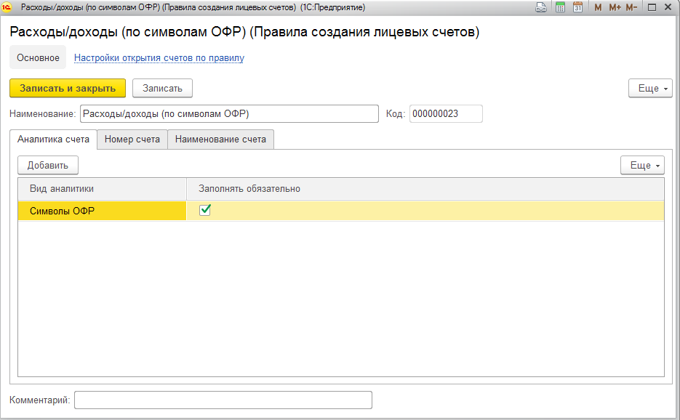
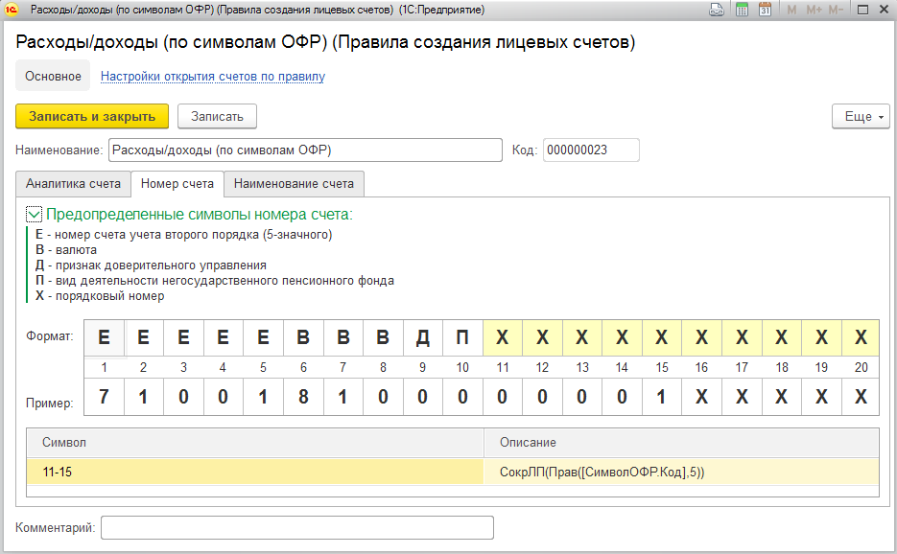
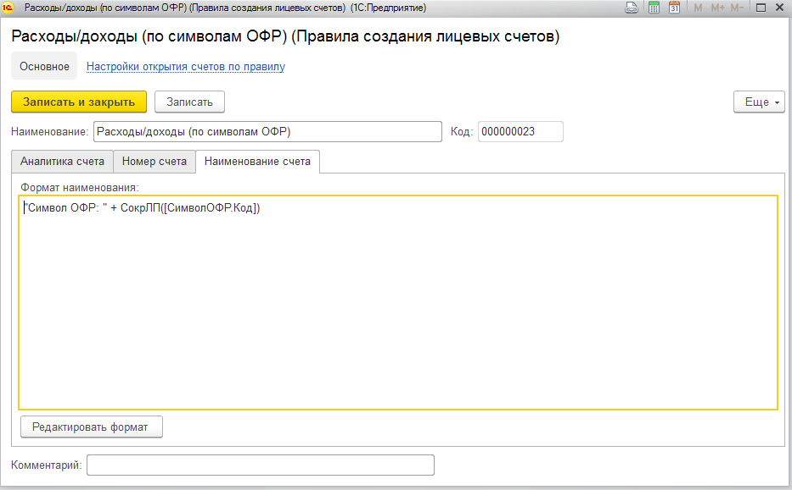

8.3. Статьи доходов и расходов

Соответствие статьи доходов и расходов и Символов ОФР
Для каждой статьи доходов и расходов можно установить Символ ОФР доходов/расходов непосредственно в самом справочнике.
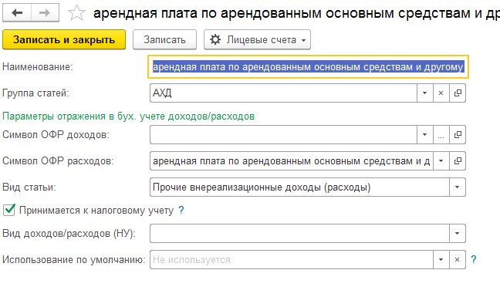

Соответствие номенклатуры и статьи доходов и расходов
Для того чтобы в документы автоматически подставлялась статья расходов и доходов, необходимо установить соответствие в регистре Статьи доходов и расходов номенклатуры.
Соответствие можно устанавливать как для Вида номенклатуры – тогда статья доходов и расходов будет подставляться для всех услуг данного вида; так и для каждой Номенклатуры в отдельности.
Сделать это можно по команде Статьи доходов и расходов номенклатуры в справочниках.
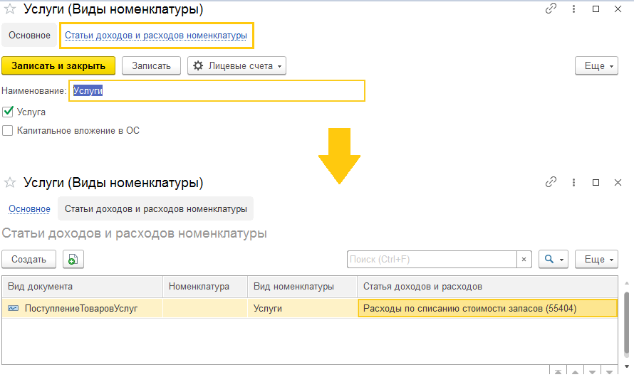
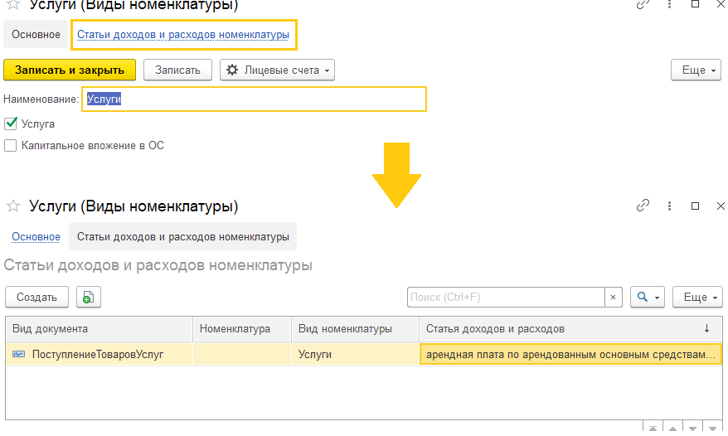
Соответствие можно устанавливать как для конкретного вида документа, так и для всех документов (если оставить поле Вид документа незаполненным).
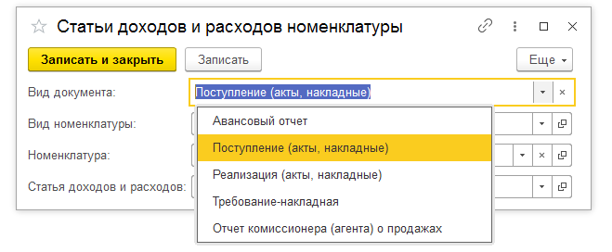

Первоначальное заполнение
В обработке первоначального заполнения предусмотрена возможность групповой установки соответствия номенклатуры и статей доходов и расходов на вкладке Статьи доходов и расходов номенклатуры.
На вкладке Услуги устанавливается соответствие для услуг – указанная статья будет автоматически подставляться при поступлении услуг.
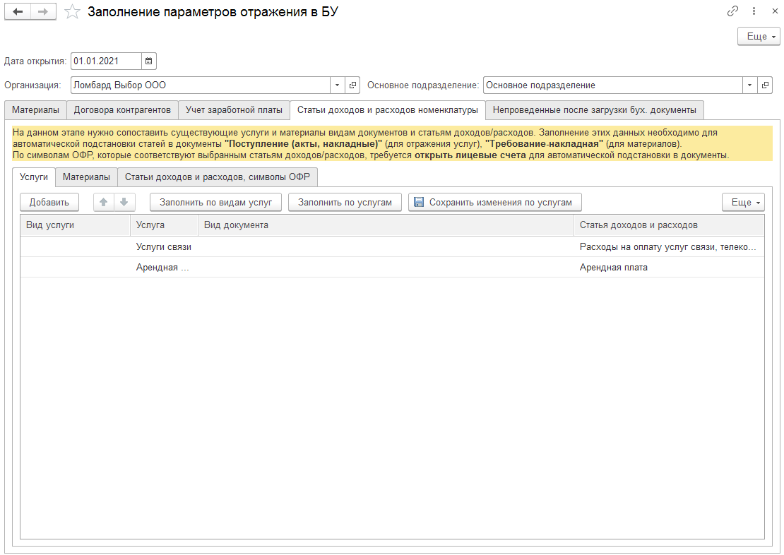
На вкладке Материалы устанавливается соответствие для материалов – указанная статья будет автоматически подставляться при списании материалов документом Требование-накладная.
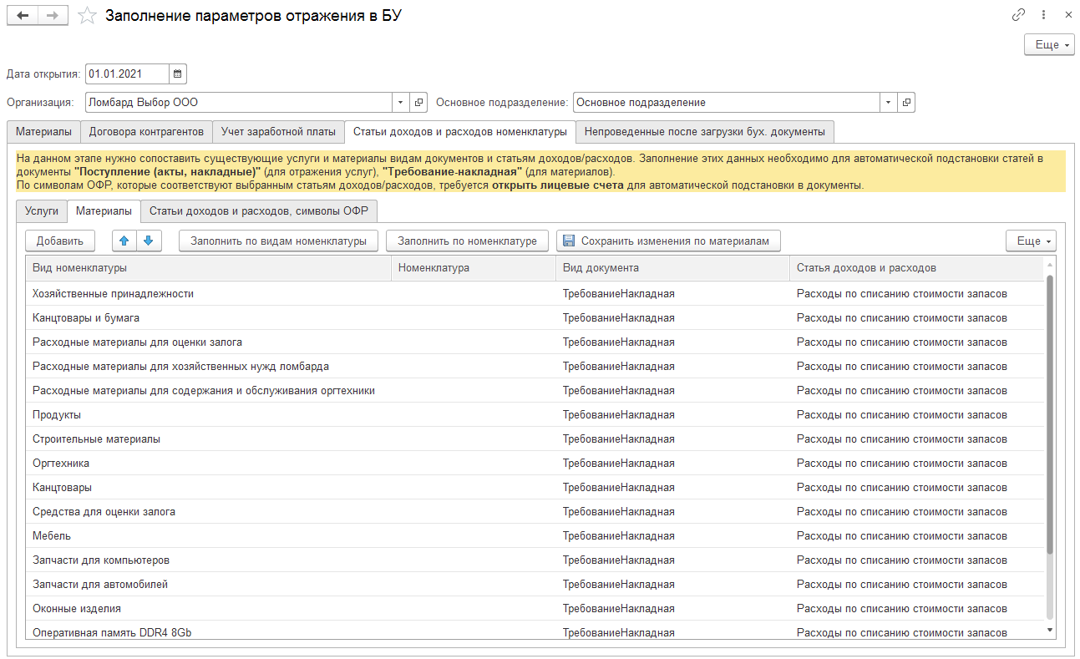
На вкладке Счета по символам ОФР можно открыть лицевые счета по статьям, указанным на предыдущих вкладках.
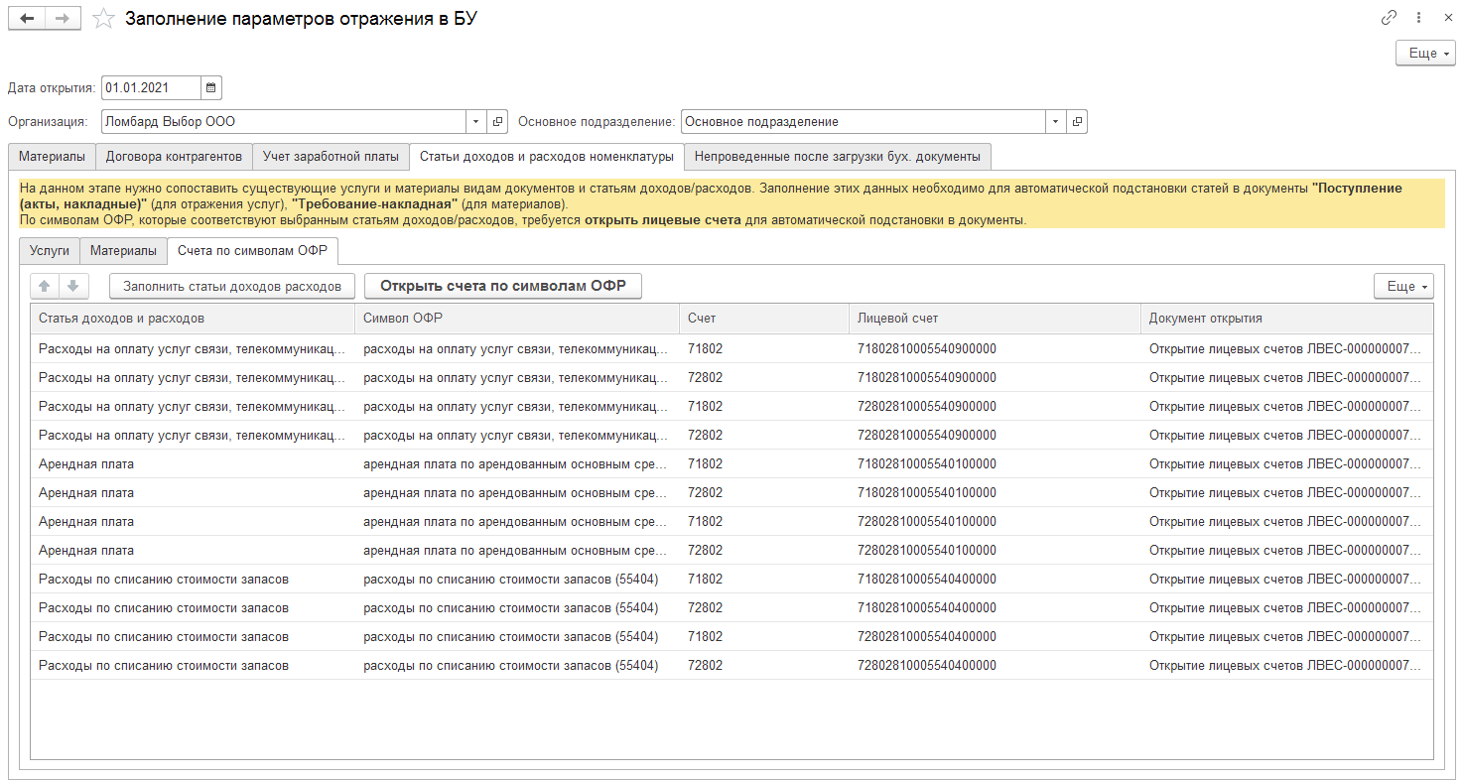

8.4. Дальнейшее открытие лицевых счетов
В дальнейшем открытие лицевых счетов возможно непосредственно из справочника Символы ОФР.
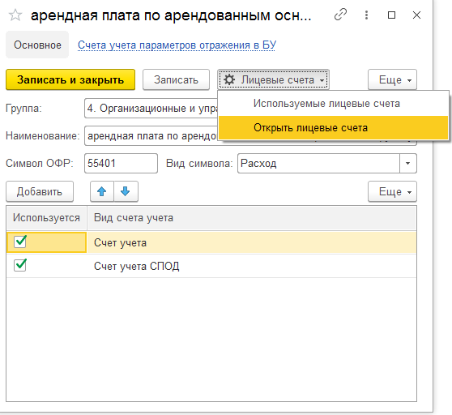

9. Счет учета НДС
Отражение НДС при поступлении ведется на счете 60310 - Налог на добавленную стоимость, уплаченный.
Лицевой счет 60310810000000000000 создается автоматически в момент начального заполнения базы.
Для автоматической подстановки в документы счет нужно указать в учетной политике организации (Главное – Учетная политика – Настройка налогов и отчетов – НДС).

